DIOCESI DI SAN BENEDETTO DEL TRONTO – RIPATRANSONE – MONTALTO
VERSO PASQUA…MISERICORDIANDO

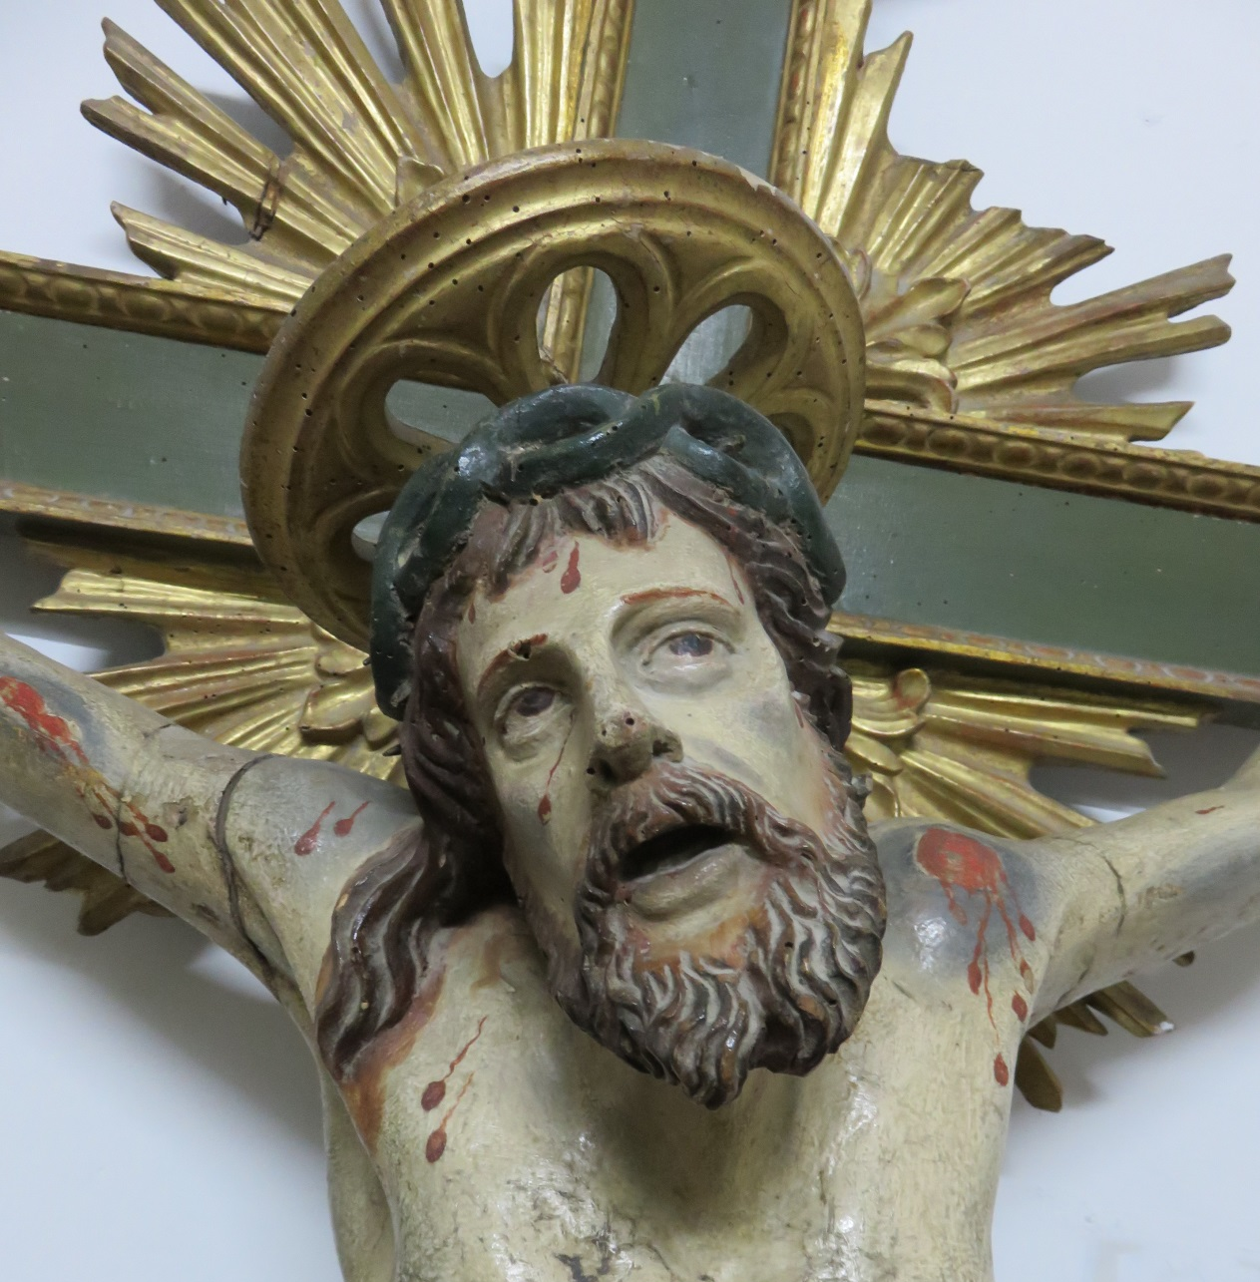

Sussidio Quaresima – Pasqua 2016

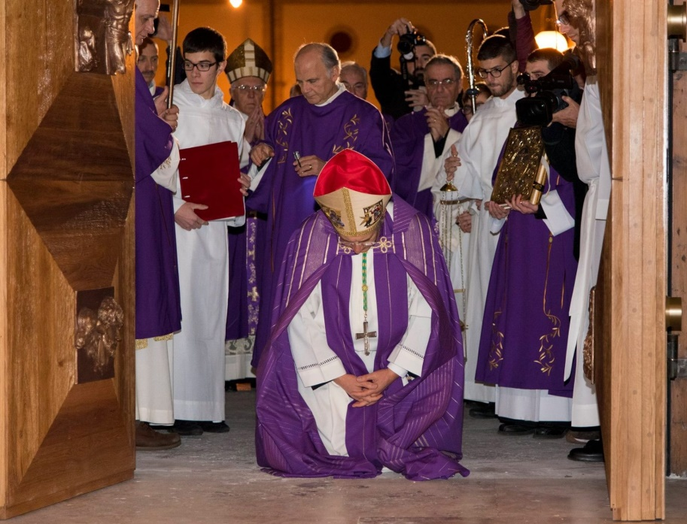
La quaresima per il cristiano è tempo di penitenza e di grazia, un tempo propizio che deve preparare ad accogliere e vivere la vita nuova che Gesù risorto vuole donare ad ognuno.
Essa, come ogni tempo liturgico, è caratterizzata dalla preghiera. Sappiamo però che la preghiera senza le opere rischia di essere vuote parole che non cambiano la vita dell'orante. Ecco perché la Chiesa indica, accanto ad essa, il digiuno e la carità fraterna.
Quest'anno vivremo la quaresima all'interno dell'anno del Giubileo straordinario della Misericordia. Papa Francesco ha chiesto, tra l'altro, che in questo tempo quaresimale si dia uno speciale rilievo a due cose:
- in primo luogo, al sacramento della Riconciliazione e ha inviato nel mondo i Missionari della Misericordia perché si rifletta sul questo sacramento troppo trascurato. Celebriamo la misericordia di Dio innanzitutto chiedendola con umiltà e confessando nostri peccati;
- in secondo luogo, alle opere di misericordia corporale e spirituale. Con esse la carità viene tradotta in azioni concrete. Il digiuno è atto di penitenza personale finalizzato non tanto all'estetica personale, ma alla carità attraverso le opere di misericordia. Digiunare da spese inutili o non proprio necessarie per destinare quanto risparmiato alla carità, oppure dare un po' del nostro tempo e della nostra pazienza alle opere di misericordia spirituale ci porta a vivere in maggiore unione con Gesù.
La liturgia domenicale, vissuta in parrocchia in comunione con i fratelli nella fede, ci accompagna in questo cammino quaresimale. Il presente sussidio offre suggerimenti pratici e concreti per vivere non solo la liturgia domenicale, ma anche gli impegni di vita che scaturiscono dall'incontro con il Signore.
Carissimi cerchiamo in questa quaresima di vivere i due preziosi suggerimenti di papa Francesco: celebreremo da rinnovati la santa Pasqua.
Il vostro vescovo
+ Carlo Bresciani

Quali sono le esperienze più importanti che un credente dovrebbe vivere nell’Anno Santo della Misericordia?
“Aprirsi alla misericordia di Dio, aprire se stesso e il proprio cuore, permettere a Gesù di venirgli incontro, accostandosi con fiducia al confessionale. E cercare di essere misericordioso con gli altri” (Francesco, “Il nome di Dio è misericordia, Piemme p. 107)
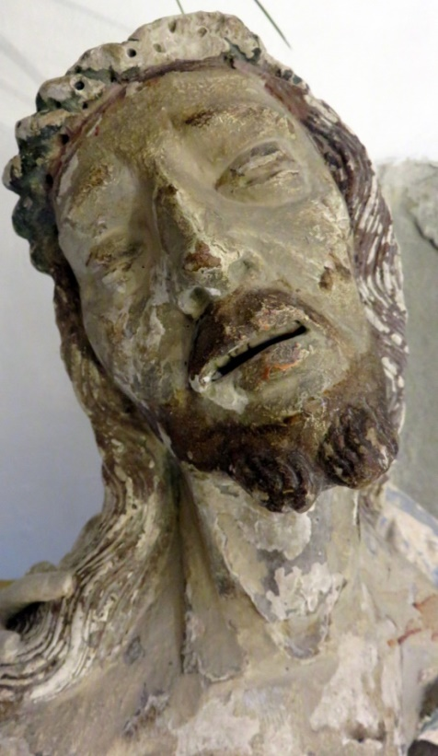
INTRODUZIONE
“Possiamo parlare di umanesimo solamente a partire dalla centralità di Gesù, scoprendo in Lui i tratti del volto autentico dell’uomo. È la contemplazione del volto di Gesù morto e risorto che ricompone la nostra umanità, anche di quella frammentata per le fatiche della vita, o segnata dal peccato. Non dobbiamo addomesticare la potenza del volto di Cristo. Il volto è l’immagine della sua trascendenza. È il misericordiae vultus. Lasciamoci guardare da Lui. Gesù è il nostro umanesimo” (Discorso del Santo Padre in occasione dell’Incontro con i Rappresentanti del Convegno Nazionale della Chiesa italiana Cattedrale di Firenze -10 novembre 2015)
- Il cammino della Quaresima
Il cammino verso la Pasqua è indicato da Papa Francesco nella Bolla di indizione del Giubileo: “La Quaresima di questo Anno Giubilare sia vissuta più intensamente come momento forte per celebrare e sperimentare la misericordia di Dio”(MV 17). Egli invita a riscoprire il Sacramento della Riconciliazione: “L’iniziativa “24 ore per il Signore”, da celebrarsi nel venerdì e sabato che precedono la IV domenica di Quaresima, è da incrementare nelle Diocesi. Tante persone si stanno riavvicinando al sacramento della Riconciliazione e tra questi molti giovani, che in tale esperienza ritrovano spesso il cammino per ritornare al Signore, per vivere un momento di intensa preghiera e riscoprire il senso della propria vita. Poniamo di nuovo al centro con convinzione il sacramento della Riconciliazione, perché permette di toccare con mano la grandezza della misericordia. Sarà per ogni penitente fonte di vera pace interiore (MV n. 17). Un invito alla conversione rivolto anche alle persone più lontane della grazia di Dio: “La parola del perdono possa giungere a tutti e la chiamata a sperimentare la misericordia non lasci nessuno indifferente. Il mio invito alla conversione si rivolge con ancora più insistenza verso quelle persone che si trovano lontane dalla grazia di Dio per la loro condotta di vita” (MV n.19).
- Il Sacramento della Riconciliazione
Sostenuti dalla Parola di Dio, di domenica in domenica, cercheremo di riscoprire gli elementi richiesti per vivere il Sacramento della Penitenza, così sintetizzati dal Catechismo dei giovani/2, “Venite e Vedrete”: “Il rito della Penitenza presenta gli elementi richiesti per la celebrazione del sacramento: l’ascolto della Parola che apre alla fiducia nella misericordia di Dio e al riconoscersi peccatori bisognosi di perdono; la contrizione, ovvero il dolore del peccato e il proposito di una vita nuova; la confessione delle colpe, nella sua componente di esame della coscienza e di accusa dei peccati; la soddisfazione, come emendamento della vita e riparazione dei danni arrecati; l’assoluzione, con cui Dio comunica mediante la Chiesa il suo perdono. Da questi elementi possiamo ricostruire le condizioni per fare una buona confessione, ossia un vero e proprio itinerario penitenziale, che la tradizione catechistica, a sua volta, è solita indicare pedagogicamente in cinque tappe: l’esame di coscienza, il dolore dei peccati, il proposito di non più commetterne, l’accusa dei peccati e la soddisfazione o penitenza”(CdG/2 p.266-268). Riprenderemo anche i verbi di Firenze, in modo da vivere, oltre una conversione personale, anche quella pastorale, e diventare così, sempre di più, una Chiesa “oasi di misericordia”, capace di uscire, di annunciare, di educare, di abitare e di trasfigurare. Sono tutti elementi che possono portarci a fare l’esperienza concreta della Riconciliazione magari tenendo conto dei suggerimenti del cardinale Carlo Maria Martini che parlava delle tre confessioni, in quanto la parola latina confessio non significa solo andarsi a confessare, ma significa anche lodare, riconoscere, proclamare: “ Il primo momento lo chiamo confessio laudis, cioè confessione di lode. Invece di cominciare la confessione dicendo: «Ho peccato così e così», si può dire: «Signore ti ringrazio», ed esprimere davanti a Dio i fatti per cui gli sono grato…. Dobbiamo esprimere una o due cose per le quali sentiamo davvero di ringraziare il Signore. Quindi il primo momento è una confessione di lode. Il secondo è quello che chiamo confessio vitae. In questo senso: non semplicemente un elenco dei miei peccati (ci potrà anche essere), ma la domanda fondamentale dovrebbe essere questa: «Dall'ultima confessione, che cosa nella mia vita in genere vorrei che non ci fosse stato, che cosa vorrei non aver fatto, che cosa mi dà disagio, che cosa mi pesa?»…..Risentimenti, amarezze, tensioni, gusti morbosi, che non ci piacciono, li mettiamo davanti a Dio, dicendo: «Guarda, sono peccatore, tu solo mi puoi salvare. Tu solo mi togli i peccati». Il terzo momento è la confessio fidei. Non serve a molto fare uno sforzo nostro. Bisogna che il proposito sia unito a un profondo atto di fede nella potenza risanatrice e purificatrice dello Spirito. La confessione non è soltanto deporre i peccati, come si depone una somma su un tavolo. La confessione è deporre il nostro cuore nel Cuore di Cristo, perché lo cambi con la sua potenza. Quindi la "confessione di fede" è dire al Signore: «Signore, so che sono fragile, so che sono debole, so che posso continuamente cadere, ma tu, per la tua misericordia, cura la mia fragilità, custodisci la mia debolezza, dammi di vedere quali sono i propositi che debbo fare per significare la mia buona volontà di piacerti» (Carlo Maria Martini, "E' il Signore", 78-80).
- Dal Volto della misericordia alla misericordia dei volti.
Il giubileo della misericordia trova la sua collocazione naturale nell’anno liturgico che prevede, nel ciclo festivo, la lettura del Vangelo secondo Luca, il vangelo della misericordia (a parte la quinta domenica, tratta da Giovanni). La liturgia domenicale della Quaresima fornisce quindi un’ottima occasione di approfondimento e meditazione dei temi principali del giubileo. Si propone di evidenziare nell’aula liturgica il crocifisso ed in modo particolare il volto del Cristo, manifestazione della misericordia del Padre. Pur essendo il volto "splendente" di colui che sul monte si trasfigura sotto gli occhi offuscati e stupiti di Pietro, Giacomo e Giovanni (Lc 9, 28-36), esso resta nel contempo il volto terribile e inguardabile, troppo sfigurato per essere quello di un uomo, come quello di uno davanti al quale ci si copre la faccia (Is 53, 1-3). Volto glorioso e volto dolente si intrecciano sul viso di Gesù. In esso vediamo riflessi anche i nostri occhi, che - con Lui, per Lui e in Lui - guardano al Padre e nello stesso tempo lo sguardo di chi cammina con noi e che spesso chiede compassione, perdono, beatitudine. Nell’indire il Giubileo della Misericordia, Papa Francesco ci ha esortato a porre particolare attenzione alle sofferenze del mondo, a dare voce a chi non ha voce a causa dell’indifferenza, ad aprire il nostro cuore a quanti vivono nelle più disparate periferie esistenziali, a stringere le loro mani perché sentano il calore della nostra presenza, a «portare una parola e un gesto di consolazione», ad «annunciare la liberazione a quanti sono prigionieri delle nuove schiavitù» e a «restituire dignità a quanti ne sono stati privati». La Caritas e Missio propongono per la quaresima di fraternità, oltre l’attenzione alle povertà presenti nel territorio, che sembrano aumentare più che diminuire, un’attenzione speciale a forme e percorsi di accoglienza e di riconciliazione. Questo, tuttavia, non deve farci dimenticare le cause della fuga dei migranti che arrivano nelle nostre comunità e deve quindi rafforzare il nostro impegno a garantire nei Paesi di provenienza l’accesso a beni e servizi essenziali, come terra, acqua, lavoro, educazione e salute. Per questo motivo aderiamo all’iniziativa “ Il diritto di rimanere nella propria terra” impegnandoci a sostenere una o più Microrealizzazioni Giubilari. Nei pellegrinaggi giubilari vicariali e in modo particolare nella V domenica di quaresima, il prossimo 13 marzo, vivremo questo gesto della carità che si apre ai bisogni del mondo. Procediamo verso la Pasdqua …misericordiando.
I suggerimenti per la liturgia sono ripresi in parte dalla Diocesi di Piacenza

MERCOLEDÌ DELLE CENERI
Saluto e monizione
La grazia e la pace di Dio, nostro Padre, lento all’ira e ricco di amore, la carità di Cristo, volto misericordioso del Padre, n e la potenza rinnovatrice dello Spirito siano con tutti voi.
E con il tuo spirito.
L’invito accorato di Paolo “Vi supplichiamo in nome di Cristo: lasciatevi riconciliare con Dio”, risuona per noi con vigore all’inizio del tempo quaresimale di questo Anno Santo straordinario, e ci accompagna in questi quaranta giorni, tempo favorevole per la nostra salvezza. Apriamo la mente e il cuore all’azione trasformante dell’amore misericordioso di Dio e giungeremo rinnovati a celebrare la Pasqua di Risurrezione.
Segue, l’orazione colletta essendo l’atto penitenziale sostituito dall’imposizione delle ceneri.

Monizione prima dell’imposizione delle Ceneri
Un po’ di cenere posta sul nostro capo dice la nostra pochezza, la precarietà del nostro vivere e la nostra condizione di pellegrini che vengono dalla terra e alla terra ritorneranno. Il Padre, attraverso il suo Spirito vuole riaccendere il fuoco dell’amore che cova sotto la cenere della nostra vita perché arda per noi e per gli altri. Chiniamo il capo e laceriamo il cuore per accogliere l’invito del Signore alla conversione e sarà gioia, salvezza e vita nuova.
Preghiera dei fedeli
Rendiamo grazie a Dio Padre che ci fa dono d’iniziare l’itinerario quaresimale e preghiamo, perché mediante l’azione del suo Spirito, siamo rinnovati interiormente.
R. Padre, ascolta la nostra preghiera.
Padre ricco di misericordia, tu ci inviti a lacerare il cuore e a ritornare a te con digiuni, preghiere ed elemosine; purifica da ogni falsità e ipocrisia gesti ed intenzioni perché siano espressione di vera conversione. Preghiamo.
Padre lento all’ira e grande nell’amore che ci doni questo tempo di grazia per la nostra riconciliazione con te e con i fratelli, fa che non lasciamo cadere nessuna Parola che esce dalla tua bocca per rinnovarci nella mente e nel cuore. Preghiamo.
Padre buono, tu ci chiedi di assumere, nella nostra vita, lo stile della carità che accetta di donare senza riserve; purifica e rinnova le nostre relazioni, perché siano improntate all’accoglienza e al rispetto. Preghiamo.
Padre santo fa che l’itinerario quaresimale che oggi intraprendiamo ci faccia passare dalla schiavitù del peccato alla vita nuova di risorti, ci renda attenti alla tua voce e capaci di riconoscere il tuo amore rivelato dal sacrificio del tuo Figlio. Preghiamo.
Padre santo e misericordioso che richiami sempre i tuoi figli con la forza e la dolcezza dell’amore, spezza le durezze del nostro orgoglio e crea in noi un cuore nuovo, capace di ascoltare la tua Parola e di accogliere il dono della vita del tuo Figlio. Egli vive e regna nei secoli dei secoli.

IMPEGNO
Pastorale Giovanile: giovedì 11 Febbraio presso Caritas Diocesana incontro GMG Cracovi
14 FEBBRAIO 2016 - I domenica di Quaresima
“Un volto provato”

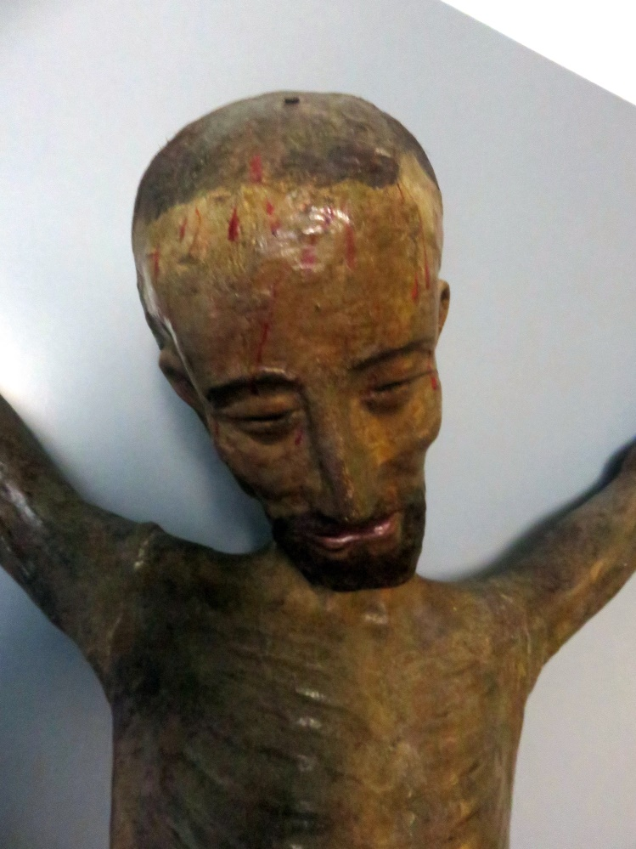
LA PAROLA - Lc 4,1-13
Era guidato dallo spirito nel deserto, per quaranta giorni, tentato dal diavolo
La Quaresima si apre con il racconto delle tentazioni di Gesù. “Cristo tentato dal demonio! Ma in Cristo sei tu che sei tentato” (sant’Agostino). Spinti dallo Spirito nel cammino del deserto quaresimale impariamo a smascherare gli idoli e ad allontanare il diavolo. Con Gesù riempiti dello Spirito Santo si può lottare e vincere nella lotta con il tentatore.
Con il rito dell’imposizione delle Ceneri, ci siamo messi in cammino verso la Pasqua del Signore e il Vangelo di questa prima domenica di Quaresima ci aiuta a comprendere cosa significa entrare in questo tempo di grazia che la Chiesa ci ha chiamati a vivere. L’evangelista Luca narra che Gesù, dopo aver ricevuto il battesimo di Giovanni e “pieno di Spirito Santo, si allontanò dal Giordano ed era guidato dallo Spirito nel deserto, per quaranta giorni, tentato dal diavolo” (Lc 4,1-2). Il Cristo Figlio, aprendosi totalmente alla volontà del Padre, si lascia condurre dallo Spirito e proprio questo suo completo abbandono lo porta a lottare contro il tentatore dell’umanità: non è una fatale casualità, ma la conseguenza del suo aver accettato la missione di salvezza che passa nel suo essere Figlio di Dio incarnato per amore. Ed in questo deserto Gesù viene tentato nel momento della fame: “Se tu sei Figlio di Dio, dì a questa pietra che diventi pane”. Egli non si lascia ingannare perché sa bene che il pane, le sicurezze materiali della vita non saranno mai la certezza della felicità dell’uomo e risponde al demonio dicendo: “Non di solo pane vivrà l’uomo” (Lc 4,4). Una seconda volta il demonio tenta il Signore e mostrandogli tutti i regni della terra gli dice: “Tutto sarà tuo se, prostrandoti, mi adorerai” (Lc 4,6). E’ questo l’inganno di un potere apparentemente capace di cambiarti la vita, che però Gesù smaschera e lo respinge: “Il Signore, Dio tuo, adorerai: a lui solo renderai culto” (Lc 4,8). Infine, il Tentatore gli propone di compiere un miracolo spettacolare: gettarsi giù dalle alte mura del Tempio e farsi salvare dagli angeli, così tutti avrebbero creduto in Lui. Ma Gesù non cede e risponde con fede indefettibile: “Non metterai alla prova il Signore Dio tuo!” (Lc 4,12). Noi, cristiani di questo tempo, siamo chiamati ad affrontare il buon combattimento della fede certi che la vittoria di Gesù sul maligno assicura la nostra vittoria nel momento della prova e della tentazione. L'ascolto della parola di Dio, la preghiera, il digiuno e la carità concreta siano le nostre armi per restare saldi nella fede, gioiosi nella speranza, operosi nella carità.

IL SACRAMENTO DELLA RICONCILIZIONE
Prepararsi a vivere il Sacramento della Riconciliazione invocando lo Spirito Santo ed esprimendo il pentimento dei peccati.
La celebrazione della Riconciliazione è esperienza forte di accoglienza: di Dio nella sua misericordia senza limiti, della Chiesa come comunità di fratelli e sorelle riconciliati in Cristo, di noi stessi e degli altri. È una esperienza che trova fondamento ed espressione nelle parole della preghiera che Gesù ha insegnato ai suoi discepoli, con la quale chiediamo al Padre che sia perdonato a noi come noi perdoniamo (Mt 6,12). La celebrazione della Riconciliazione è un momento di libertà e di festa: "Ci sarà più gioia in cielo per un peccatore convertito, che per novantanove giusti che non hanno bisogno di conversione" (Lc 15,7). (CdG/2 p.266-268)

DOPO FIRENZE – IL VERBO ANNUNCIARE
Vari gruppi sottolineano «l’importanza della conoscenza della parola di Dio», fino a farla diventare un’esperienza ordinaria della formazione cristiana. Occorre rimettere al centro della vita della Chiesa l’ascolto del Vangelo, elemento di unione e di aggregazione. Altri sottolineano che occorre «saperlo attualizzare», perché esso genera realmente «un profondo processo di conversione personale, comunitaria e pastorale». Ciò richiederà alle comunità cristiane di essere spazi di incontro con la Parola, fatti di silenzio, di preghiera, di contemplazione, di studio, di ricerca innovativa. Preziosa sarà quindi la lectio divina e la lettura popolare della Bibbia; ma anche esperienze innovative, simpatiche e di incontro sulla Parola. Un contributo giunto tramite facebook chiede: «Sentiamo il bisogno che la Bibbia ci sia riofferta, ci sia spalancata con il vigore della lettura, della predicazione, del teatro, dell’arte, della musica». È l’ascolto meditato e pregato del Vangelo che permetterà allo Spirito Santo di portare la comunità sulle strade degli uomini, per incontrare le fragilità dell’umano, negli incroci dei sentieri della vita in un percorso fatto di vicinanza, accoglienza, incontro, accompagnamento e condivisione, con grande attenzione alle esigenze dei territori. Vari gruppi parlano di: «Ascoltare, più che dire; incontrare più che portare»; «Attivare buoni processi, potenziare le buone prassi già in atto, creare nuovi spazi di confronto e di dialogo» (Convegno di Firenze, Annunciare, Sintesi e proposte 9-13 novembre 2015)

LA LITURGIA DOMENICALE
Cristo crocifisso ci rivela la misericordia del Padre. In questa domenica di quaresima riserviamo un’ attenzione particolare al Crocifisso e alla Parola di Dio. È affidandosi ad essa che Gesù vince la tentazione (Vangelo). “Vicino a te la Parola, sulla tua bocca e nel tuo cuore”(seconda lettura). Il lezionario potrà essere portato in processione e deposto sull’altare, la croce può essere incensata e al rito penitenziale alcuni nei pressi del crocifisso possono proporre alcune richieste di perdono. Alla Liturgia della Parola i lettori, dopo aver ricevuto la benedizione, porteranno il lezionario all’ambone per la proclamazione del Vangelo. Il celebrante potrà venerare la Parola con l’incenso e al termine della proclamazione del Vangelo, la presenterà alla venerazione (bacio) dei ragazzi che si preparano alla Cresima. L’evangelario verrà poi deposto sotto la croce"

Atto penitenziale
La Quaresima è il tempo del deserto che libera, dell’incontro che arricchisce, del ritorno al Signore che perdona, dell’incontro con il Volto misericordioso del Padre. Riconosciamo i nostri peccati davanti a Dio e alla comunità, chiediamo al Padre di strapparci dalle tenebre per ricolmarci della forza di Cristo.
- Signore Gesù, il tuo volto è provato dalla tentazione del pane: ridesta in noi la fame della tua Parola. Signore pietà. (cantato)
- Cristo Gesù, il tuo volto è provato dalla tentazione del potere: facci trovare il gusto del silenzio e della preghiera. Cristo pietà.
- Signore Gesù, il tuo volto è provato dalla tentazione del compiere gesti prodigiosi: rendici forti davanti alle tentazioni del peccato. Signore pietà.
Preghiera dei fedeli
Invochiamo Dio nostro Padre perché lo Spirito che ha condotto Gesù nel deserto e che è la sorgente di ogni ripresa dopo la prova, scenda sul mondo, sulla Chiesa e su questa nostra comunità.
R. Ascoltaci, Signore.
- Per la Chiesa, affinché alla luce dell’amore di Cristo mostratoci nell’ affrontare per noi il deserto, la tentazione e la morte, viva con fervore il buon combattimento della fede usando le armi della preghiera, del digiuno e della carità. Preghiamo.

- Per coloro che sono chiamati a governare le nazioni, perché il Signore gli conceda la giusta sapienza per poter fronteggiare le difficoltà dei popoli loro affidati. Preghiamo.

- Per i sofferenti nel corpo e nello spirito perché non soccombano sotto il peso della vita e trovino consolazione nella croce di Cristo e sperimentino la gioia e la pace della sua resurrezione. Preghiamo.

- Per la nostra comunità, perché attraverso questo cammino quaresimale possa vivere una sincera conversione e sperimenti così la misericordia del Padre. Preghiamo.

Dio nostro Padre, oggi tu ci chiami a camminare sulle orme del tuo Figlio nella fedeltà al nostro battesimo. Ci conduca il tuo Spirito all’incontro con i nostri fratelli per annunciare loro la tua fedeltà e il tuo amore.
Per Cristo nostro Signore.
Congedo e Benedizione
La Parola di Dio sia il nostro pane di ogni giorno per percorrere con serenità i deserti del mondo e affrontare con coraggio i giorni non sempre luminosi della vita quotidiana. In questi giorni lasciamo che la parola di Dio illumini la nostra vita per ricevere la grazia di riconoscerci peccatori. Accogliamo la benedizione del Signore.

Dio Padre che ha rinnovato la sua alleanza con l’umanità, vi colmi della sua grazia e benedizione. Amen.
Cristo Signore che ha vinto le tentazioni nel deserto, vi guidi nel cammino quaresimale fino a diventare uomini nuovi nella Pasqua. Amen.
Lo Spirito Santo porti a compimento l’opera di conversione che in questi giorni ha iniziato in voi. Amen.
E la benedizione di Dio onnipotente, Padre e Figlio e Spirito Santo, discenda su di voi, e con voi rimanga sempre. Amen.
IMPEGNO
Mettere in programma durante la Quaresima la celebrazione comunitaria del Sacramento della Riconciliazione (Appendice – allegato n. 1). Per i giovani: scuola della Parola con il Vescovo giovedì 18 febbraio.
LA CARITA’
In questa settimana lasciamoci aiutare dalle parole che Papa Francesco ha pronunciato al convegno di Firenze circa le tentazioni nella Chiesa. Si può preparare un foglietto da distribuire al termine della Celebrazione Eucaristica".

Le tentazioni della nostra Chiesa secondo Papa Francesco

“Però le tentazioni da affrontare sono tante. Ve ne presento almeno due. La prima di esse è quella pelagiana. Essa spinge la Chiesa a non essere umile, disinteressata e beata. E lo fa con l’apparenza di un bene. Il pelagianesimo ci porta ad avere fiducia nelle strutture, nelle organizzazioni, nelle pianificazioni perfette perché astratte. Spesso ci porta pure ad assumere uno stile di controllo, di durezza, di normatività. La norma dà al pelagiano la sicurezza di sentirsi superiore, di avere un orientamento preciso. In questo trova la sua forza, non nella leggerezza del soffio dello Spirito. Davanti ai mali o ai problemi della Chiesa è inutile cercare soluzioni in conservatorismi e fondamentalismi, nella restaurazione di condotte e forme superate che neppure culturalmente hanno capacità di essere significative. La dottrina cristiana non è un sistema chiuso incapace di generare domande, dubbi, interrogativi, ma è viva, sa inquietare, animare. Ha volto non rigido, ha corpo che si muove e si sviluppa, ha carne tenera: si chiama Gesù Cristo. La riforma della Chiesa poi –e la Chiesa è semper reformanda – è aliena dal pelagianesimo. Essa non si esaurisce nell’ennesimo piano per cambiare le strutture. Significa invece innestarsi e radicarsi in Cristo lasciandosi condurre dallo Spirito. Allora tutto sarà possibile con genio e creatività.La Chiesa italiana si lasci portare dal suo soffio potente e per questo, a volte, inquietante. Assuma sempre lo spirito dei suoi grandi esploratori, che sulle navi sono stati appassionati della navigazione in mare aperto e non spaventati dalle frontiere e delle tempeste. Sia una Chiesa libera e aperta alle sfide del presente, mai in difensiva per timore di perdere qualcosa. E, incontrando la gente lungo le sue strade, assuma il proposito di san Paolo: «Mi sono fatto debole per i deboli, per guadagnare i deboli; mi sono fatto tutto per tutti, per salvare a ogni costo qualcuno» (1 Cor9,22).
Una seconda tentazione da sconfiggere è quella dello gnosticismo. Essa porta a confidare nel ragionamento logico e chiaro, il quale però perde la tenerezza della carne del fratello. Il fascino dello gnosticismo è quello di «una fede rinchiusa nel soggettivismo, dove interessa unicamente una determinata esperienza o una serie di ragionamenti e conoscenze che si ritiene possano confortare e il luminare, ma dove il soggetto in definitiva rimane chiuso nell’immanenza della sua propria ragione o dei suoi sentimenti» (Evangelii Gaudium, 94). La differenza fra la trascendenza cristiana e qualunque forma di spiritualismo gnostico sta nel mistero dell’incarnazione. Non mettere in pratica, non condurre la Parola alla realtà, significa costruire sulla sabbia, rimanere nella pura idea e degenerare in intimismi che non danno frutto, che rendono sterile il suo dinamismo. La Chiesa italiana ha grandi santi il cui esempio possono aiutarla a vivere la fede con umiltà, disinteresse e letizia, da Francesco d’Assisi a Filippo Neri. Ma pensiamo anche alla semplicità di personaggi inventati come don Camillo che fa coppia con Peppone. Mi colpisce come nelle storie di Guareschi la preghiera di un buon parroco si unisca alla evidente vicinanza con la gente. Di sé don Camillo diceva: «Sono un povero prete di campagna che conosce i suoi parrocchiani uno per uno, li ama, che ne sa i dolori e le gioie, che soffre e sa ridere con loro». Vicinanza alla gente e preghiera sono la chiave per vivere un umanesimo cristiano popolare, umile, generoso, lieto. Se perdiamo questo contatto con il popolo fedele di Dio perdiamo in umanità e non andiamo da nessuna parte” (Discorso del Santo Padre in occasione dell’Incontro con i Rappresentanti del Convegno Nazionale della Chiesa italiana Cattedrale di Firenze -10 novembre 2015)

- 21 FEBBRAIO 2016 - II domenica di Quaresima
“Un volto trasfigurato”

LA PAROLA - Lc 9,28-36
Questi è il Figlio mio, l’eletto; ascoltatelo!
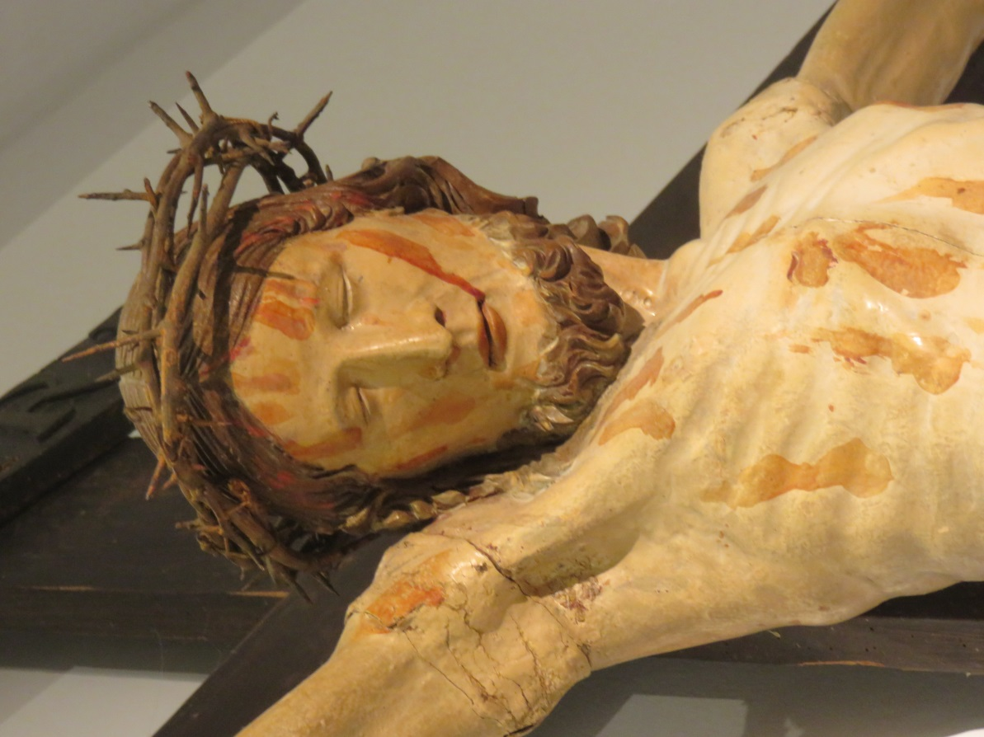
Dio tramite suo Figlio fa vedere quale sorte pensa per ogni persona umana: “E, mentre pregava, il suo volto cambiò d’aspetto e la sua veste divenne candida e sfolgorante”. Questo Gesù trasfigurato è l’uomo come da sempre Dio l’ha pensato e voluto. In ascolto della Parola confrontiamo la nostra vita col progetto di Dio su di noi.
Pochi versetti prima di questa pericope, l’evangelista Luca mette in bocca a Gesù queste parole: “In verità io vi dico: vi sono alcuni, qui presenti, che non morranno prima di aver visto il regno di Dio (Lc 9,27). Gesù aveva tenuto un discorso a tutti su come seguirlo, parlando di salvare la propria vita perdendola, anticipando cioè il significato del regno di Dio. E subito Gesù lo mostra: prende con sé Pietro, Giacomo e Giovanni. Il regno di Dio è prima di tutto essere insieme, fare comunità, essere persone scelte dal Signore stesso. E insieme pregare, ricostituire la relazione con Dio Padre, che nel vortice delle cose da fare ogni giorno, rischiamo di perdere di vista. Perchè il nostro misero corpo sia trasfigurato e conformato al suo corpo glorioso – dice Paolo nella lettera ai Filippesi (Fil 3,21), già qui e ora. Ed ecco fatto! E avvenne che, mentre pregava, l’aspetto del suo volto cambiò e la sua veste divenne di un bianco sfolgorante. Dovremmo tradurre “il suo volto (termine che può descrivere anche l’intera persona) divenne altro”, intendendo non un cambiamento dell’essere, ma nel rapporto di Gesù con gli altri e degli altri con lui. Tale orientamento avviene per il giusto rapporto che Egli ha con il Padre attraverso la preghiera.
Gesù ha mostrato la sua vera identità e la sua luce sfolgorante diventa salvezza, aiuto, difesa per l’uomo di ogni tempo.
Gli “spettatori” di questo meraviglioso spettacolo, Pietro, Giovanni e Giacomo vengono minacciati dal sonno ma riescono ugualmente a rimanere svegli per poter vedere la sua gloria … come per Abramo davanti a quegli animali squartati, colto da un torpore, termine ch definisce una specie di sonno e che lascia spazio all’intervento di Dio per un nuovo avvenimento, per una nuova tappa di vita. E’ il modo in cui Dio mostra la sua bontà sulla terra dei viventi.
La fatica nell’essere vigilanti, presenti nelle relazioni, con Dio e con gli altri, e anche con sé stessi, non dicono un fallimento, ma aprono uno spazio, una porta all’intervento creativo-vitale da parte del Signore.
E quando si percepisce la presenza del Signore tutto il nostro essere si confonde, tanto da dire cose senza senso, perché grande è il desiderio di fermare quei meravigliosi momenti…e diventare presuntuosi nel volere costruire una custodia al divino. La relazione con Dio, però, non è statica ma in divenire e la si scopre giorno dopo giorno, anche se avvolti da nebbia di incomprensione e non conoscenza. In quella nube c’è una voce che dà delle indicazioni di percorso: ascoltate il mio Figlio, l’eletto, Colui che io, Dio mi sono scelto, e che amo alla follia e in questa follia mi è piaciuto prostrarlo con dolori (Is 53,10) per dare vita, per generare una discendenza, perché ci sia ancora vita per ogni uomo sulla terra.
Attraverso l’ascolto della parola di Gesù ci vengono aperti gli occhi per poter riconoscere il luogo della sua presenza ed essere trasformati, di giorno in giorno, nella sua immagine: uomini salvati, redenti che camminano nella storia, portando a nostra volta la Sua Parola e la Sua Misericordia.

IL SACRAMENTO DELLA RICONCILIZIONE
Fare l’esame di coscienza leggendo un brano della Parola di Dio e, alla sua luce, guarda la vita.
Confrontandosi con se stesso e con i propri ideali l’uomo può certo scoprire le proprie incoerenze, ma questo non è ancora la piena consapevolezza del peccato come offesa di Dio. La coscienza di essere peccatori è dono di Dio. Tra senso di colpa e senso del peccato vi è una grande differenza. Il senso del peccato si fa chiaro nell’ascolto della Parola, all’interno di una autentica esperienza di fede. Adamo diviene consapevole del suo peccato all’avvicinarsi dei passi di Dio (Gen 3,8). Il profeta Isaia prende coscienza della sua impurità nella visione del Signore (Is 6,5). È quando intuisce la verità di Gesù, che Pietro si scopre peccatore (Lc 5,8); e così accade pure a Zaccheo (Lc 19,8). Quando è folgorato da Cristo, Paolo percepisce il suo stato di tenebre (At 9,1-9). Solo alla luce della Parola l’esame di coscienza conduce alla vera comprensione di sé e di Dio o, meglio, alla vera comprensione di sé davanti a Dio (CdG/2 p.266-268)

DOPO FIRENZE: IL VERBO TRASFIGURARE
Nella riflessione dei gruppi, il trasfigurare ha ricordato che Gesù di Nazaret nei suoi incontri quotidiani, nel suo sguardo sul mondo e l’umanità, non ha mai lasciato cose e persone come le aveva trovate, ma ha trasfigurato tutto e tutti. Ha fatto nuove tutte le cose. È il Signore che trasfigura, non siamo noi! Bisogna allora lasciarsi trasfigurare e non ostacolare l’opera di Dio in noi e intorno a noi, ma saperla piuttosto riconoscere e aderirvi. Percepire lo sguardo trasfigurante del Signore su di noi ci conduce a cogliere il valore dello sguardo sull’altro, come riconoscimento della sua dignità, soprattutto quando questa è attraversata da fragilità e povertà. Trasfigurare è allora sguardo che cerca l’uomo, specialmente i poveri, facendo emergere che non c’è umanità là dove c’è scarto e ingiustizia, dove si vive senza speranza e senza gratuità. In sintesi, trasfigurare è far emergere la bellezza che c'è, e che il Signore non si stanca di suscitare nella concretezza dei giorni, delle persone che incontriamo e delle situazioni che viviamo…..
Da tutti i gruppi è stato ribadito il primato della parola di Dio annunciata, ascoltata e pregata. Per questo occorre rilanciare la lectio divina, ritenuto un esercizio molto valido per una lettura sapienziale ed esistenziale delle sante Scritture. Non si tema di permettere a tutti di accostarsi alle Scritture, attraverso momenti di preghiera e di confronto anche in famiglia e attraverso centri di ascolto nei quartieri. Si sperimentino inoltre momenti di silenzio e di preghiera nelle comunità, per far crescere l’interiorità e così pedagogicamente preparare a gustare il mistero celebrato. Si è infatti auspicato che non vi sia separazione tra lectio divina e ascolto della parola di Dio nella liturgia (Convegno Firenze, Trasfigurare, sintesi e proposte 9-13 novembre 2015).

LA LITURGIA
È la domenica della luce irradiata dal volto trasfigurato di Cristo, che si riflette sul volto di ciascun uomo. Durante l’acclamazione al Vangelo – che potrà essere il canto: “Il Signore è la luce che vince la notte” – un gruppo di ragazzi accenderà alle candele dell’altare alcuni ceri e circonderà con la luce il celebrante durante la proclamazione del Vangelo. Al termine della proclamazione del Vangelo i ceri potranno essere posti ai piedi della croce che può essere anche ornata con fiori.

Atto penitenziale
Fratelli e sorelle, oggi Gesù ci conduce in disparte, sul monte. Ci farà intravedere qualcosa del suo mistero. Nel suo volto trasfigurato ci rivelerà i tratti della sua gloria. Apriamo il nostro cuore al pentimento, riconosciamo con umiltà che con il peccato abbiamo sfigurato l’immagine di Dio che siamo noi. Chiediamo il dono della sua misericordia e il perdono delle nostre colpe.
- Signore Gesù, che sul santo monte hai mostrato il tuo volto risplendente della gloria del Padre, abbi pietà di noi.
- Cristo Gesù, che ai piccoli e ai poveri hai mostrato il tuo volto di misericordia, abbi pietà di noi.
- Signore Gesù, che sulla croce hai mostrato il tuo volto di amorosa offerta, abbi pietà di noi.
Preghiera dei fedeli
Il Signore Gesù insieme a Pietro, Giovanni e Giacomo salgono su un monte per pregare il Padre delle misericordie. Rivolgiamogli la nostra preghiera per essere trasformati nell’immagine del Suo Figlio, l’Eletto. Preghiamo insieme e diciamo: Ascoltaci, o Padre.

Dio nostro, tu hai trasfigurato Gesù Cristo, rivelando la Sua gloria ai discepoli, hai manifestato nella nube il tuo Spirito, hai chiesto di ascoltare la parola di tuo Figlio, illumina la tua chiesa nel cammino verso il regno. Preghiamo

Nel corpo del Messia hai fatto splendere la tua luce; a Pietro, Giacomo e Giovanni hai mostrato la sua bellezza per confermare la loro fede vacillante, rendi saldi i ministri della tua chiesa. Preghiamo

Nella carne di Gesù hai fatto brillare la vita eterna, hai trasfigurato il nostro corpo di miseria per conformarlo al suo corpo di gloria, illumina i nostri fratelli che stanno lasciando questo mondo. Preghiamo

Nella luce di Gesù trasfigurato vediamo la tua luce, presso di lui gustiamo il banchetto della tua casa, in lui ci disseti a torrenti di delizie, rendici liberi dal peccato e da ogni male. Preghiamo

Mosè ed Elia hanno indicato il tuo Figlio, l’Eletto, come Messia e Servo, la legge e i profeti in lui hanno trovato compimento, rendici capaci di testimoniare sempre e ovunque che Egli è il Signore della vita. Preghiamo

Ascolta, Padre buono, le nostre preghiere e insegnaci a vedere la Presenza del tuo Figlio Gesù. Egli vive e regna per tutti i secoli dei secoli. AMEN
Dopo la comunione
Un lettore nel momento di silenzio può porre vicino alla croce alcune domande all’assemblea.
«L’amore trasfigura tutto! Credete voi in Questo?» (Papa Francesco) Riconosciamo concretamente nei fratelli il volto di Gesù, anche se sfigurato o umiliato quotidianamente? Siamo stati illuminati da Cristo con la grazia del Battesimo: la nostra condotta di vita fa risplendere la gloria del regno dei cieli nel mondo?
Dopo la sosta estasiante di ascolto e di contemplazione è tempo ora di ridiscendere dal monte della trasfigurazione per incamminarci con decisione insieme al Signore verso Gerusalemme, convinti che “solo attraverso la passione potremo giungere alla gloria della Risurrezione”. Accogliamo la benedizione del Signore e lasciamoci guidare nel nostro cammino dalla luce della Parola del Figlio, l’Eletto del Padre".

Benedizione
Dio Padre che vi ha chiamati alla fede e rigenerati a vita nuova, vi doni la benedizione promessa ad Abramo e alla sua discendenza.
Amen.
Cristo Signore che ha vinto la morte e ha fatto risplendere la vita e l’immortalità per mezzo del Vangelo, vi mostri il suo volto di luce.
Amen.
Lo Spirito Santo, che libera dal timore e dona forza e coraggio, vi guidi al monte di Dio e vi conceda di incontrarlo e di seguirlo ogni giorno.
Amen.
E la benedizione di Dio onnipotente, Padre e Figlio e Spirito Santo, discenda su di voi, e con voi rimanga sempre.
Amen.
IMPEGNO
Il vangelo ci invita ad ascoltare. A partire dalle scene bibliche delle formelle della porta della Misericordia della nostra Cattedrale si può suggerire di fare il proprio esame di coscienza per prepararsi a vivere il Sacramento della Riconciliazione. Si può stampare un foglietto e distribuire al termine della Celebrazione (Appendice , allegato n. 2) .
Pastorale giovanile 23 febbraio arrivo dei segni della GMG di Cracovia (Madonna di Loreto e Crocifisso di S. Damiano) e scuola della Parola del Vescovo.

LA CARITA’
La prima carità è l’ascolto dell’altro. Si può suggerire alle famiglie di vivere in settimana un’opera di misericordia corporale, un gesto di accoglienza e di ascolto verso qualche fratello/sorella in difficoltà. In parrocchia si può proporre un incontro sul tema dell’accoglienza e dell’ascolto e rivedere o pensare di istituire il ‘Centro di ascolto caritas’.

- DOMENICA 28 FEBBRAIO 2016 - III domenica di Quaresima
“Un volto luminoso”

LA PAROLA Lc 9,28-36
Se non vi convertirete perirete tutti allo stesso modo
Gesù ricorda che tutti siamo peccatori e che a tutti è dato un tempo di grazia, un kairòs, un tempo buono per fare memoria e comprendere dai fatti delle nostre storie personali e collettive.
La Parola che ci viene consegnata in questa domenica ci prende per mano e ci fa tornare all’Egitto che è rimasto in noi ( prima scrittura) per capire con Paolo ( seconda scrittura) che ciò che uccide in noi la speranza è l’incapacità di credere che davvero Dio non solo voglia toglierci l’Egitto dal cuore ma fare in noi e attraverso noi delle cose stupende.

Il Vangelo fa riferimento a fatti di cronaca che potremmo tranquillamente trovare ancora oggi nei nostri giornali o nelle storie delle nostre famiglie e che ci “spingono” a vivere appieno questo kairòs.
L’urgenza di conversione per l’approssimarsi del giudizio di Dio che i segni dei tempi continuamente ci richiamano è la nostra risposta all’esperienza di un Dio che viene per farci uscire dall’Egitto, che viene ad aiutarci a ritrovare la nostra identità di uomini. Egli sente il grido del suo popolo e manda Mosè a «liberarlo dalla mano dell’Egitto e farlo uscire da questo paese verso un paese bello e spazioso» (prima lettura). Un popolo liberato è un popolo in conversione. Una conversione continua. Come al popolo d’Israele non fu sufficiente passare il Mar Rosso, cibarsi della manna e dissetarsi all’acqua della roccia per essere fedele a Dio (insorsero infatti contro di lui e furono castigati), così al nuovo popolo di Dio, a noi, non basta essere battezzati e aver partecipato alla mensa del corpo e sangue di Cristo per entrare nel regno della promessa (seconda lettura). La vita del popolo nel deserto al tempo di Mosè, ammonisce Paolo, è scritta a nostra correzione.
La parola di Dio vuol provocarci pertanto alla conversione e l’urgenza di questo appello assume in Cristo una tonalità particolare: egli è la misericordia del Padre: ancora una occasione offerta all’uomo per fare penitenza. Il tempo di Cristo è il tempo della pazienza del Padre. Dio non impone scadenze fisse. Un lungo passato di sterilità non impedisce quindi a Dio di dare possibilità di riuscita al fico. Proprio la seconda parte del Vangelo poi, si presta ad una lettura forte in questo tempo di Grazia. Mentre ci si accorge della “inutilità” del fico e lo si vorrebbe distruggere, senza nessuna logica e del tutto a sorpresa interviene il vignaiolo responsabile della coltivazione che chiede di avere un anno per dedicare a questo fico attenzioni particolari, per tentare di salvare la pianta e portarla a dare frutto. Più chiaro di così?
La parabola non parla della buona volontà o dell’impegno del fico, e nemmeno di un suo cambiamento. La speranza di una buona riuscita viene dal dono dell’impegno supplementare del vignaiolo stesso, che si mette a servizio di questa pianta “inutile”. In questo Anno Giubilare non sarà solo l’impegno dei cristiani a portare un frutto speciale, ma piuttosto e soprattutto la misericordia stessa di Dio applicata a tutti loro. Non si tratta di debolezza, ma di amore. Sempre pronto a dare nuove possibilità. Dio non si stancherà mai di darci queste opportunità: non stanchiamoci noi ad afferrarle! Se non l’ho presa una volta o due volte non è detto che non ci riesca alla terza; Dio “scommette” su ciascuno di noi e ci scuote dal nostro torpore. Non è mai troppo tardi, può essere adesso infatti che il fico ri-torni a fiorire.

IL SACRAMENTO DELLA RICONCILIZIONE
Vivere la confessione dei peccati come gesto di conversione
Il dolore dei peccati e il proposito di non più commetterne, come sottolinea il rito della Penitenza, sono strettamente congiunti: il secondo è la sincerità del primo. Possiamo dire che formano un unico atto, che, tra quanto è chiesto al penitente, occupa il primo posto. Il pentimento per i propri peccati non è la semplice delusione o il rammarico di avere sbagliato, ma il dispiacere di aver offeso il Signore, rifiutando il suo amore. Di qui nasce la domanda del perdono e il proposito di cambiare vita. Domanda e proposito che, però, non fanno soprattutto affidamento sulla sincerità della nostra volontà – che pure deve essere piena e totale – ma sulla bontà e sulla forza del Signore (CdG/2 p.266-268)

DOPO FIRENZE – IL VERBO EDUCARE
“Se la fatica di educare è evidente, tuttavia è sempre un compito ‘bello’ e appassionante. Le sfide e le difficoltà infatti non mancano, anzi sono molte, specie nel contesto di complessità, di frammentazione e di disorientamento in cui siamo immersi. Tali sfide sono percepite da molti gruppi come risorsa più che come problema, come opportunità per ripensare e rivedere alcune prassi, come sollecitazione al cambiamento o meglio a quella ‘conversione pastorale’ a cui il Papa ci ha fortemente invitato. ....La nativa vocazione della Chiesa ad essere comunità che educa, che vive coerentemente la propria fede come dono ricevuto e come consegna per le nuove generazioni costituisce soprattutto oggi una risposta alle sfide e alle difficoltà nel percorrere le vie dell’educare nel contesto di una società sempre più frammentata, complessa e contrassegnata da individualismo, autoreferenzialità e crisi di identità. Da qui la necessità di promuovere e rafforzare le varie forme di alleanza educativa e di implementare nuove sinergie tra i diversi soggetti che interagiscono nell’educazione. Tale prospettiva ci spinge innanzi tutto ‘fuori’ dalle nostre comunità, ma chiede anche di cambiare molte prassi e impostazioni pastorali, rendendo sempre più organica e stabile la collaborazione tra pastorale giovanile, pastorale familiare e pastorale scolastica e universitaria. In diversi gruppi è affiorata l’esigenza di “tavoli di pensiero e di azione” per lo scambio delle esperienze (buone pratiche) e per fare unità nella diversità di compiti, di luoghi, di responsabilità (Convegno Firenze Educare, sintesi e proposte 9-13 novembre 2015)
LA LITURGIA
Convertirsi è rivolgersi verso Dio e ri-orientare decisamente la nostra vita verso il Figlio Gesù, il crocifisso. Verso il volto di Cristo dovrà essere rivolto lo sguardo. All’atto penitenziale il celebrante e i ministranti potranno portarsi dinnanzi alla croce, mentre un lettore proclama le invocazioni penitenziali. Si può usare la I preghiera della Riconciliazione.

Atto penitenziale
Fratelli e sorelle, la Quaresima, “il sacramento dei quaranta giorni”, è per la nostra conversione. È il Signore che con grande pazienza ma con determinazione ci chiede di uscire dall’aridità spirituale che non produce alcun frutto di vita nuova. Raccogliamo l’invito accorato che fin dall’inizio del nostro itinerario ci chiede di non rimandare oltre il tempo dell’apertura del cuore e, inginocchiati davanti alla croce imploriamo perdono e salvezza.

Signore Gesù, volto luminoso e splendente, riscalda il gelo del nostro egoismo. Signore pietà.
Cristo Gesù, volto luminoso e splendente, sciogli le catene della schiavitù del peccato. Signore pietà.
Signore Gesù, volto luminoso e splendente, riscaldaci con la tua infinita misericordia. Signore pietà.
Preghiera dei fedeli
Preghiera dei Fedeli:
Cel: A Colui che del tempo è Signore e che nei tempi interviene per tutta l’umanità presentiamo la nostra preghiera, dicendo insieme:
Ascoltaci Signore!
- Per la Chiesa, oasi e giardino di misericordia: perché attaverso gesti concreti che vengono da cuore aperti si torni ad avere pazienza nell’accogliere chi con ritardo torna a sentire il fascino del Buon Pastore, preghiamo
- Per coloro ai quali vengono richiesti impegni e servizi, nella società civile e nelle chiese: non abbiano timore di farsi piccoli e di inginocchiarsi davanti a coloro che curvati dalle varie fragilità non hanno mai smesso di voler far sentire la loro flebile voce ed ascoltare i loro bisogni, preghiamo
- Per tutte le famiglie che hanno ripreso a camminare insieme, tenendosi per mano sorretti dall’Amicizia del Vangelo: siano testimoni di speranza e protagoniste nell’annunciare la Misericordia del Padre, preghiamo
- Per tutti i nostri malati e soprattutto per coloro che vivono fuori dal calore della propria casa: in questo Anno di Misericordia in tanti ci prodighiamo per fare loro visita, preghiamo
- Per noi che viviamo questa celebrazione eucaristica, perché affascinati dall’amore misericordioso del Padre torniamo a chiedere con sincerità perdono e ad offrire il perdono a quanti vogliono tornare a far fiorire la propria vita, preghiamo
Cel. Nella assoluta certezza di essere da Te ascoltati Signore, ti ringraziamo per la storia che fai con la Tua Chiesa e per tutti i modi con i quali continuamente ci raggiungi. Donaci la grazia di saperne fare memoria, per vivere in pace con Te, con gli altri e con noi stessi. Per Cristo nostro Signore …

Congedo e Benedizione
Rigenerati alla mensa della Parola e del Pane di vita, accogliendo la benedizione del Signore anche noi come Mosè siamo chiamati ad andare verso i fratelli per testimoniare la speranza che ci è stata affidata, per far risuonare ovunque il nome del Signore.
Dio Padre misericordioso vi scuota dal torpore perché rispondiate con urgenza ai suoi inviti Amen.
Cristo Signore, modello di preghiera e di vita, vi guidi nel cammino della Quaresima all’autentica conversione del cuore. Amen.
Lo Spirito di sapienza e di intelligenza vi illumini per cogliere nelle vicende del nostro tempo la voce di Dio. Amen.
E la benedizione di Dio onnipotente, Padre e Figlio e Spirito Santo,discenda su di voi, e con voi rimanga sempre. Amen.
IMPEGNO
Partecipare all’iniziativa 24ore per il Signore. Formazione diocesana per i volontari 29 febbraio. Scuola della Parola del vescovo con i giovani il 3 marzo. Si può proporre una celebrazione penitenziale per le famiglie (Appendice, allegato n. 3).
LA CARITA’
Compiere un gesto di riconciliazione a livello personale e comunitario. Dare la disponibilità di un tempo settimanale da vivere gratuitamente nel volontariato (Caritas, Unitalsi…)"

- 6 MARZO 2016 - IV domenica di Quaresima “Un volto misericordioso”
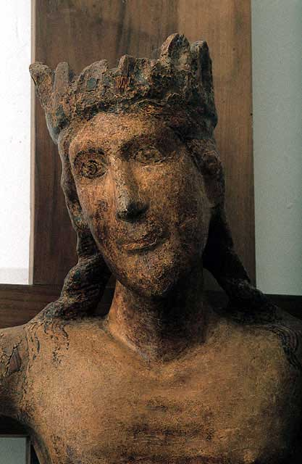
LA PAROLA Lc 15,1-3.11-32
Facciamo festa perchè questo mio figlio ero morto ed è tornato vita.
Dio rivela il suo vero volto di Padre: accoglie il figlio che ha sbagliato senza condizioni e senza recriminazioni. Dio si commuove di fronte all’uomo che lo cerca, apre le braccia e lo accoglie nella sua casa. Egli prega anche l’altro figlio perchè entri nella casa della fraternità. La misericordia è esperienza di chi sa che uscire dal proprio guscio egoistico e crescere in umanità.
Il figliol prodigo è la parabola per eccellenza dell'amore di Dio, un permanente spot della misericordia del padre, così appropriata in quest'anno santo. Il racconto si propone in modo semplice, quasi scontato, sicuramente quotidiano. Man mano che si procede nella lettura i richiami alla quotidianità sono numerosi. Procediamo con ordine. Gesù narra questa parabola perchè di frequente accusato di frequentazioni poco consone, ma Lui precisa: "... si avvicinavo a Lui pubblicani e farisei per ascoltarlo", mentre la società "bene" del suo tempo, scribi e farisei, mormoravano. Evidente è la diversità dei due gruppi, non solo in termini sociologici ma soprattutto per ciò che concerne la relazione con Gesù . I primi," gli ultimi", ascoltano , i secondi i " bene "mormorano. I primi, peccatori , palesano un forte anelito di salvezza , i secondi si sentono perfetti di fronte agli uomini e di fronte a Dio e quindi non hanno nulla, a loro avviso , da imparare e manifestano rifiuto ,disprezzo e ostinazione. Gesù stesso , ancora una volta spezza le catene del perbenismo , è disponibile ad accogliere è in un'attesa senza pregiudizi, in una disponibilità senza limiti. Analizziamo ora i singoli protagonisti di questa storia reperibili per ruoli ed analogie , anche nel nostro quotidiano. Il "figlio" , con il suo atteggiamento auto sufficiente, rifiuta ogni legame, allontanandosi dalla " Casa del Padre", recidendo il legame di amore e precipitando verso il baratro."...mangiando carrube e vivendo con i porci". Quanti nostri figli, in questo tempo così particolare , lasciano le nostre famiglie per" vivere lontano" dalle sicurezze e dai valori , vivendo al limite dell' umanità. Ciò che ci ha particolarmente colpiti non è tanto il comportamento del figlio, ma quello del Padre", questo si poco frequente nella nostra compagine sociale, dove si parla..., si parla ..., e non sempre a proposito. Il Padre è un silenzio! Un silenzio che non è una resa, ma che rivela un rispetto pieno della libertà del figlio non cedendo alla logica del ricatto ma affermando con forza la logica " del dono"...." divide le sue ricchezze". Il figlio vuole gestire il dono della vita ma, allontanandosi dalla fonte "muore". Nella disperazione più totale ha un momento di lucidità , attimo che non possiamo definire di conversione o di pentimento è solo un attimo che però è caratterizzato dalla consapevolezza dei propri errori che diventano " trampolino di lancio " verso il Padre. Ma facciamo a, di Maria , ai piedi della croce , come quello di tante madri e padri in attesa del "rientro" dei propri figli , nell' alveo della vita. Entrare in questo silenzio è complesso. Solo Dio può penetrarvi fino in fondo, Egli è l'"l'umile amore". Soffermiamoci ora sull' attimo del figlio maggiore , figlio " riuscito" almeno in apparenza , simile a tanti nostri figli , così conformi a tutti i canoni sociali. Neanche questo figlio però, ama il Padre, non ha interiorizzato la logica del dono, la logica dell' amore. ma ecco che nuovamente il " Padre " ci sorprende con il suo comportamento . Anche in questo caso è il Padre che va verso il figlio per incontrarlo , abbracciarlo e baciarlo, ricordando però che il rapporto però non si fonda sul "dare e ricevere "ma sulla comunione e solo in conseguenza di questo "tutto ciò che è mio è tuo". Il Padre poi dopo aver sottolineato la figliolanza richiama alla fratellanza , alla comune appartenenza al genere umano aldi là dei comportamenti. Il padre è la figura che maggiormente ci ha colpito in questo brano, forte modello di genitorialità inclusiva, modello di misericordia .Vorremmo ancora condividere alcuni aspetti che ci sembrano elementi costitutivi del modello pedagogico che si può ricavare da questo brano:
1) Il rispetto : il figlio chiede la sua parte di patrimonio e il Padre non oppone resistenza , riconoscendo al figlio non solo l' autonomia economica ma esistenziale . il figlio infatti sperperando le " sostanze " perderà la sua vita;
2) la speranza : "quando era ancora lontano il Padre lo vide "(15,20b). Questa capacità di guardare lontano evidenzia che il Padre attende il ritorno del figlio , spera in esso , e proprio perchè spera è misericordioso. e non prova misericordioso.
3) la compassione :" il Padre commosso gli corre incontro" ( 15,20) , atteggiamento che rivela un profondo senso della solidarietà, di partecipazione alla vita dell'altro un "vivere l' altro".
4) il coraggio : il Padre corre incontro al figlio e non teme di perdere la dignità nel fare il " primo passo". Non punisce , non rimprovera, non pronuncia quella frase molto spesso presente sulle labbra di noi genitori " Te l'avevo detto io", ma ama senza riserve. Accogliamo per ciò l' invito di "Gesù ad essere misericordiosi come il Padre che è nei cieli ".

IL SACRAMENTO DELLA RICONCILIZIONE
Con la fiducia in Dio, Padre tuo e Padre di tutti, attraverso la mediazione di un sacerdote, accogli la misericordia del Padre.
Con l’assoluzione del sacerdote il cammino della riconciliazione raggiunge il suo punto più alto. È la risposta della Chiesa al peccatore che manifesta il suo desiderio di conversione, una risposta che è il segno visibile del perdono di Dio. Il perdono di Dio ci restituisce a noi stessi e alla nostra libertà. È molto più di un semplice perdono fra uomini: il perdono di Dio rinnova e ricrea. Giustamente, nella sua domanda di perdono, il salmista dice al Signore: "Crea in me, o Dio, un cuore puro, rinnova in me uno spirito saldo" (Sal 51,12). Il peccato è profondamente radicato nel cuore dell’uomo. Non basta che Dio lo dimentichi: l’uomo ritornerebbe immediatamente al suo peccato. Occorre un perdono che operi una trasformazione, una nuova creazione. Non basta la bontà di Dio: occorre la sua potenza creatrice, la sua grazia (CdG/2 p.266-268).

DOPO FIRENZE – IL VERBO ABITARE
Da tutti i gruppi è emerso con chiarezza che “abitare” è un verbo che, come viene mostrato anche nella Evangelii Gaudium, non indica semplicemente qualcosa che si realizza in uno spazio. Non si abitano solo luoghi: si abitano anzitutto relazioni. Non si tratta di qualcosa di statico, che indica uno “star dentro” fisso e definito, ma l’abitare implica una dinamica. È la stessa dinamica che attraversa le altre vie, e soprattutto la via dell’educare. Molti, anzi, hanno visto l’abitare e l’educare strettamente collegati fra loro........
Ma in che cosa consistono, concretamente, queste relazioni buone che ci troviamo ad abitare, e che dobbiamo rilanciare e praticare nella vita di tutti i giorni? Esse possono venir sintetizzate da alcuni verbi, che sono stati utilizzati, tutti o solo alcuni, dai vari gruppi. Questi verbi sono: ascoltare, lasciare spazio, accogliere, accompagnare e fare alleanza....
“Sogniamo una chiesa beata, sul passo degli ultimi; una chiesa capace di mettere in cattedra i poveri, i malati, i disabili, le famiglie ferite [EG, 198]; “periferie” che, aiutate attraverso percorsi di accoglienza e autonomizzazione, possano diventare centro, e quindi soggetti e non destinatari di pastorale e testimonianza. “Sogniamo una chiesa capace di disinteressato interesse: che metta a disposizione le proprie strutture e le proprie risorse per liberare spazi di condivisione in cui sacerdoti, laici, famiglie possano sperimentare la “mistica del vivere insieme” [EG, 87; 92]. “Sogniamo una chiesa capace di abitare in umiltà, che, ripartendo da uno studio dei bisogni del proprio territorio e dalle buone prassi già in atto, avvii percorsi di condivisione e pastorale, valorizzando, “gli ambienti quotidianamente abitati”, ognuna nel proprio spazio-tempo specifico e rendendo così ciascuno destinatario e soggetto di formazione e missione [EG, 119-121]” (Convegno Firenze Abitare, sintesi e proposte 9-13 novembre 2015)
LA LITURGIA
La quarta domenica offre la parabola del figlio prodigo (Lc 15,1-3.11-32), cuore stesso del messaggio di misericordia di Luca. Il segno a cui si può dare rilievo potrebbe essere la mensa; attorno ad essa si radunano i figli che ritornano a fare festa insieme al Padre (Vangelo). Anche gli israeliti nel giorno del compimento della promessa celebrano la Pasqua e mangiano i prodotti della terra (prima lettura). I ragazzi che si preparano alla Messa della Prima Comunione possono presentare i doni per la celebrazione dell’Eucaristia insieme alle luci e ai fiori che orneranno l’altare (è la domenica Laetare) e la croce. Gli stessi ragazzi allo scambio della pace potrebbero ricevere l’abbraccio di pace del celebrante (“gli si gettò al collo e lo baciò”) e portare la pace ai fedeli radunati in assemblea. Si può proporre la proclamazione dialogata del vangelo e la II preghiera eucaristica della Riconciliazione".
Atto penitenziale
L’esperienza del peccato segna profondamente la vita di ciascuno di noi. Il peccato è “volgere le spalle al Padre”, abbassare gli occhi dal suo volto, allontanarsi dalla sua casa, rivendicare autonomia assoluta da lui. Ma Dio è infinitamente più grande del rifiuto che gli è opposto: attende con pazienza il ritorno del peccatore per reintegrarlo nella dignità di “figlio” e fare festa con lui. Anche noi riconosciamoci peccatori per sperimentare l’abbondanza della sua misericordia ed essere rivestiti dell’abito di gioia.

Signore, Dio compassionevole e misericordioso, lento all’ira, ricco di grazia e di fedeltà:
noi confessiamo a te i nostri peccati. Signore pietà.

Signore, che sei nostro Padre, il tuo nome è da sempre «nostro Redentore»:
non siamo degni di essere chiamati tuoi figli. Cristo pietà.

Signore, nostro Dio, che non nascondi a noi il tuo volto, se facciamo ritorno a te:
noi siamo peccatori, perdonaci. Signore pietà.

Preghiera dei fedeli
Dio è sempre in attesa dei suoi figli per introdurli nella gioia dell’esperienza del suo perdono. Confidando nella sua misericordia apriamoci alla confidenza filiale attraverso la nostra preghiera.
R. Padre misericordioso ascolta la nostra preghiera.
- Padre santo rinnova i prodigi della tua misericordia nella Chiesa: fa che renda visibile il tuo volto di Padre, buono e grande nell’amore, che riconcilia a sé il mondo in Cristo. Preghiamo.

- Padre buono ascolta il grido dei poveri che cercano il tuo volto: liberati dalla schiavitù interiore e riconciliati nell’intimo, riprendiamo con gioia il cammino verso la terra della libertà e della vita. Preghiamo.

- Padre misericordioso attira al tuo cuore quanti in questo tempo celebrano il sacramento della riconciliazione; consapevoli della propria miseria, riscoprano il tuo amore di Padre che li riveste degli abiti di salvezza. Preghiamo.

- Padre della gioia, apri i nostri cuori perché partecipando alla festa della misericordia, riconosciamo il tuo amore gratuito che ci rende nuove creature testimoni che Gesù è l’unica salvezza dell’uomo. Preghiamo.

Dio, ricco di misericordia, rendici la gioia di essere salvati, e guidaci con la forza del tuo Spirito alla grande festa che tu prepari ai figli prodighi che ritornano a te.
Per Cristo nostro Signore. Amen.
Congedo e Benedizione
Nella partecipazione all’Eucaristia abbiamo sperimentato l’accoglienza di un Padre che fa festa per ogni peccatore che ritorna a lui con tutto il cuore; nella vita di ogni giorno ci faremo carico dei fratelli che hanno smarrito la strada, che brancolano nel buio, che portano un fardello pesante. Con discrezione e carità li accompagneremo nella via del ritorno alla casa del Padre per essere ammessi al convito di festa. Accogliamo la benedizione del Signore.
Dio Padre misericordioso conceda a tutti voi come al figliuol prodigo la gioia del ritorno nella sua casa. Amen.
Cristo Signore, modello di preghiera e di vita, vi guidi nel cammino della Quaresima all’autentica conversione del cuore. Amen.
Lo Spirito di sapienza e di fortezza vi sostenga nella lotta contro il maligno, perché possiate celebrare con Cristo la vittoria pasquale. Amen.
E la benedizione di Dio onnipotente, Padre e Figlio e Spirito Santo, discenda su di voi, e con voi rimanga sempre. Amen.
IMPEGNO
Si può suggerire durante la settimana di trovare un tempo per meditare su Luca 15 a partire dallo schema offerto da Mons. Francesco Alfano nell’incontro Chiesa “Oasi di misericordia” (Appendice, allegato n. 4)
LA CARITA’
Adesione al progetto “Il diritto a rimanere nella propria terra” che può essere presentato dal parroco o da un delegato della caritas parrocchiale prima del termine della Celebrazione Eucaristica (Appendice, allegato n. 5) . Organizzare la raccolta della quaresima di carità per domenica prossima".

- DOMENICA 13 MARZO 2016 - V domenica di Quaresima
“Uno sguardo che salva”
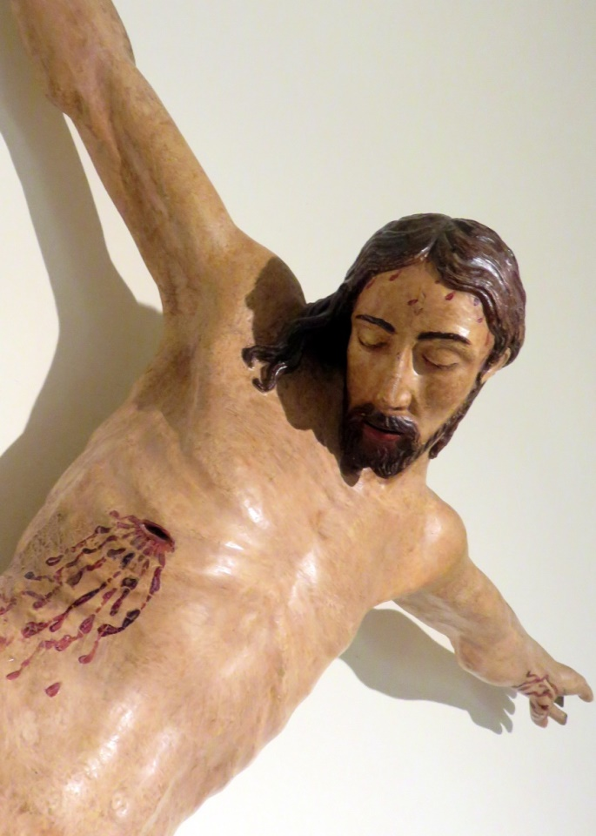
LA PAROLA Gv 8,1-11
Neanch’io ti condanno; va’ e d’ora in poi non peccare più
La persona viene prima della legge. Tutti siamo peccatori, nessuno può erigersi a giudice e condannare gli altri. Una mancanza grave e infamante, giudicata dalla Legge di Mosè con la pena di morte, diventa il segno dove può arrivare il perdono, se fa riferimento a Dio. La legge nuova del perdono, presentata da Gesù, confondi gli uomini. L’amore di Dio raggiunge limiti inimmaginabili. La chiesa è il luogo della misericordia, ospedale da campo, per tutti quelli che portano sulle spalle il dolore e la vergogna del peccato.
Gesù si trova nel tempio e attorno a Lui si raduna molta folla per ascoltarlo, ma ci sono anche gli scribi e i farisei, sempre pronti ad accusarlo e a metterlo in cattiva luce presso il popolo. Gesù è messo alla prova. In realtà è Lui l’imputato; non è la donna.
Gesù non poteva scrivere sulla spianata del tempio, perché lì c’erano le pietre, e anche questo è significativo. Gesù scrive per dare del tempo per la riflessione! Gesù scrive sulla pietra; è il dito divino che scrive sulla pietra (Mosè e i dieci comandamenti).
Ezechiele dice: “vi toglierò il cuore di pietra e vi darò il cuore di carne” …
Quando Gesù scrive sulla pietra lascia del tempo e gli accusatori rientrano in se stessi. Loro lo capiscono!
C’è la massa, la folla che lapida; e tutti vanno dietro, ma Gesù ferma questo flusso, e spinge a riflettere, a pensare … Gesù “scioglie” gli accusatori, mette le persone davanti al loro cuore! Gli accusatori, dopo aver sperimentato il silenzio, cominciano ad andare via … Non vanno via umiliati; Dio non umilia, Dio cambia il cuore! I primi ad andare via sono gli anziani; comprendono che Dio vuole atteggiamento di misericordia verso chi ha sbagliato. Vanno via con il cuore nuovo, cambiato (1° lettura del profeta Isaia: “Io faccio una cosa nuova”). Sono convertiti!
Il perdono ci porta verso il futuro nuovo (2° lettura di S. Paolo: “Proteso verso ciò che mi sta di fronte, corro verso la meta, al premio che Dio ci chiama a ricevere lassù …”).
La giustizia di Dio capovolge i nostri schemi, la giustizia di Dio si racchiude in un invito: “Va, e non farlo più!”
Chi ha sbagliato è in alto, rimane in piedi, Gesù rimane in basso. Lui è il Servo di chi ha sbagliato, Lui rimane giù e guarda la donna. Lui si mette al servizio della donna … Questo è l’atteggiamento del nostro Dio, rimanere ai piedi di chi ha sbagliato e offrirgli il perdono e la misericordia.

IL SACRAMENTO DELLA RICONCILIZIONE
Come impegno di conversione compi il compito affidato dal sacerdote.
C’è poi l’attuazione della soddisfazione o penitenza, un gesto che contribuisca a purificare la nostra esistenza e che in qualche modo sia ricerca di riparare il danno arrecato ai fratelli con il nostro peccato. Accettandola dal sacerdote, manifestiamo la nostra adesione alla comunità e la coscienza di averla offesa. Essa è un segno, ma già nella sua semplicità si propone come primo passo di un impegno a entrare sempre più nel mistero della salvezza. Non è pagare un debito, ma l’espressione concreta della volontà di rimediare al peccato e di entrare in un dinamismo di vita nuova (CdG/2 p.266-268).

DOPO FIRENZE – IL VERBO USCIRE
“Porre al centro Gesù Cristo, nella sua identità integralmente umana e proprio per questo pienamente divina, significa raccogliere la spinta a semplificare, tornando all’essenziale; soprattutto, significa uscire da noi stessi, lasciarsi snidare, vincendo la tentazione di un troppo facile
accomodamento. A questo proposito, vorrei citare un’immagine efficace, espressa dal tavolo dei giovani: «Occorre fare un falò dei nostri divani. Raccapricciarci della cristallizzazione delle nostre abitudini, che trasformano le comunità in salotti esclusivi ed eleganti, accarezzando le nostre pigrizie e solleticando i nostri giudizi sferzanti. Occorre darci reciprocamente e benevolmente, ma con determinazione ed energia, quella sveglia che ci ricorda che siamo popolo in cammino e non in ricreazione, e che la strada è ancora lunga». Serve allora in primo luogo, come si diceva all’inizio, un cambiamento di stile. Non si tratta di «fare» per forza cose nuove, di avviare chissà quali iniziative, bensì di convertire la forma complessiva dell’agire pastorale, per renderlo maggiormente capace di mettersi a servizio dell’incontro di ciascuno con Gesù Cristo e la sua forza di autentica umanizzazione. L’incontro testimoniale con altri, se non vuole correre il rischio di rimanere un contatto superficiale, deve accadere sempre volta per volta, e volto per volto” (Convegno Firenze, Uscire, sintesi e proposte 9-13 novembre 2015).

LA LITURGIA
Il segno che caratterizza questa domenica potrebbero essere le pietre. Esse, da strumento di morte, sono trasformate dalla Parola di Cristo in realtà da cui può germogliare la vita. Saranno collocate alcune pietre vicino alla croce magari insieme a dei rami di ulivo che già preparano la domenica delle Palme. Dopo l’omelia, prima della professione di fede alcuni ragazzi del gruppo Cresima, radunati intorno alle pietre potrebbero fare una preghiera (si può recitare con voci differenti):

Atto penitenziale
Fratelli e sorelle, Gesù è venuto nel mondo per annunciare la misericordia e il perdono di un Padre che non giudica e non condanna ma afferra dal profondo e rialza dal profondo del ogni creatura donandole sempre la possibilità di ricominciare. Il Padre che ha fatto grandi cose per il popolo d’Israele, che ha aperto nel deserto una strada e immesso fiumi nella steppa, ora attraverso Gesù compie una cosa nuova nella vita della donna adultera, facendo germogliare in lei il desiderio di continuare a vivere. Riconosciamoci tutti peccatori e perdoniamoci dal profondo del cuore.

Signore Gesù, il tuo sguardo ci salva dal peso del peccato. Signore pietà.
Cristo Gesù, il tuo sguardo risana l’umanità. Cristo pietà.
Signore Gesù, il tuo sguardo guarisce l’infermità del nostro cuore. Signore pietà.
Dopo l’omelia, prima della proclamazione di fede alcuni ragazzi radunati intorno alla croce possono dire:
- Quel giorno, Signor Gesù, tu hai mostrato di cosa sei capace quando è in gioco la vita di una creatura;
- Il reato era senza equivoci: la donna era stata sorpresa in flagrante adulterio. La pena prevista era altrettanto chiara: la condanna a morte.
- Gli accusatori avevano già pronte le pietre: pronte per essere scagliate, pronte per colpire senza pietà, pronte per togliere di mezzo la peccatrice.
- Ma tu Signore hai rovesciato il verdetto. Hai rimesso in discussione il diritto di giudicare, di condannare, di uccidere; solo chi fosse stato senza peccato avrebbe avuto il diritto di condannare.
- Così quel cerchio di morte si è aperto e tu hai dischiuso all’adultera la possibilità di un’esistenza nuova.
- Ora risuonano nel nostro cuore le tue parole: “Ecco io faccio una cosa nuova: proprio ora germoglia, non ve ne accorgete?”

Al termine della preghiera nelle pietre sarà posto un germoglio (una pianta, un fiore).
Preghiera dei fedeli
Nel nostro cammino, spinti alla ricerca del Grande Tesoro di Dio, della Sua Misericordia, rivolgiamo a Lui le nostre intercessioni e preghiere:

- Perché la Chiesa, invitata con le parole del Vangelo: “va e non farlo più”, sappia sempre essere prudente verso chi ha smarrito la strada dei comandamenti. Preghiamo …

- Perché i genitori, sacerdoti, educatori comprendono il vero significato della loro chiamata a servire tutti e porre tutto nelle mani del Signore. Preghiamo …

- Perché tutti, anche nei momenti più bui, sappiamo vederci come uomini nuovi. Preghiamo.

- Perché la nostra applicazione di regole, leggi e consuetudini non sia mai funzionale a subdoli secondi fini. Preghiamo …

Padre, Tu a volte ci chiedi di rinunciare perfino alla nostra giustizia per ottenere la Tua. Aiutaci a comprendere che nulla è perfetto senza di Te. Te lo chiediamo per Cristo nostro Signore.

Congedo e Benedizione
“Va e d’ora in poi non peccare più”. È l’invito che il Signore rivolge a noi oggi. Egli vuole spianare anche davanti a noi la strada di una vita nuova. Accogliamo l’invito e con slancio e decisione camminiamo verso la luce della Pasqua aiutando a rialzare chi è caduto, a sostenere chi vacilla, a curare chi è ferito.

Dio Padre misericordioso conceda a tutti voi la gioia del perdono. Amen.
Cristo Signore vi conforti con il suo sguardo di misericordia. Amen.
Lo Spirito di sapienza vi guidi in una vita rinnovata e senza peccato. Amen.
E la benedizione di Dio onnipotente, Padre e Figlio e Spirito Santo, discenda su di voi, e con voi rimanga sempre. Amen.
IMPEGNO
"Adesione al progetto “Il diritto a rimanere nella propria terra” che può essere presentato dal parroco o da un delegato della caritas parrocchiale prima del termine della Celebrazione Eucaristica (Appendice, allegato n. 5)
Si potrebbe suggerire di meditare le parole di Papa Francesco al convegno di Firenze, magari distribuendole al termine della celebrazione:
Mi piace una Chiesa italiana inquieta, sempre più vicina agli abbandonati, ai dimenticati, agli imperfetti. Desidero una Chiesa lieta col volto di mamma, che comprende, accompagna, accarezza. Sognate anche voi questa Chiesa, credete in essa, innovate con libertà. L’umanesimo cristiano che siete chiamati a vivere afferma radicalmente la dignità di ogni persona come Figlio di Dio, stabilisce tra ogni essere umano una fondamentale fraternità, insegna a comprendere il lavoro, ad abitare il creato come casa comune, fornisce ragioni per l’allegria e l’umorismo, anche nel mezzo di una vita molto dura. Sebbene non tocchi a me dire come realizzare oggi questo sogno, permettetemi solo di lasciarvi un’indicazione per i prossimi anni: in ogni comunità, in ogni parrocchia e istituzione, in ogni Diocesi e circoscrizione, cercate di avviare, in modo sinodale, un approfondimento della Evangelii gaudium, per trarre da essa criteri pratici e per attuare le sue disposizioni” (Discorso del Santo Padre in occasione dell’Incontro con i Rappresentanti del Convegno Nazionale della Chiesa italiana Cattedrale di Firenze -10 novembre 2015)

LA CARITA’
Si raccolgono le offerte destinate a sostenere il progetto “Il diritto a rimanere nella propria terra” e per le mense caritas.

DOMENICA DELLE PALME E DI PASSIONE
“Un volto sofferente”

Preghiera dei fedeli

Con lo sguardo rivolto al volto sofferente di Cristo che per amore si è abbassato fino alla morte e che Dio ha innalzato sopra ogni creatura, supplichiamo, per mezzo suo, Dio Padre.

R./ Donaci il tuo amore, Signore.

Ti supplichiamo per la Chiesa, per tutti coloro che volgono il loro sguardo ed il loro cuore verso Gesù: rendici fedeli alla sua parola, disposti a seguirlo per la strada esigente da lui tracciata. Preghiamo.

Ti supplichiamo per tutti coloro che patiscono ingiustizia ed oppressione: illumina le coscienze degli uomini perché si impegnino a rispettare la dignità e i diritti di ogni creatura umana. Preghiamo.

Ti supplichiamo per tutti quelli che soffrono nella carne e nell'anima, per tutti i malati ormai vicini alla morte: metti accanto a loro uomini e donne capaci di tenerezza e di consolazione. Tieni desta la loro speranza. Preghiamo.

Ti supplichiamo per i bambini ed i ragazzi che non hanno trovato l'affetto di cui avevano bisogno: possano trovare famiglie accoglienti, pronte ad amarli, a prepararli alla vita. Preghiamo.

Ti supplichiamo per gli uomini e le donne che sanno mettersi a servizio degli altri, con semplicità e con gioia: apri i nostri occhi perché sappiamo apprezzare il dono prezioso che ci fai giungere. Moltiplica il loro numero in mezzo a noi. Preghiamo.

O Dio nostro Padre, donaci uno sguardo ricco di speranza perché nell’uomo della Croce sappiamo vedere il volto glorioso del Risorto. Egli vive e regna nei secoli dei secoli.

Benedizione e Congedo

Dio, che nella Passione del suo Figlio
ci ha manifestato la grandezza del suo amore,
vi faccia gustare la gioia dello Spirito nell’umile servizio ai fratelli.
Amen.

Cristo Signore, che vi ha salvato con la sua croce dalla morte eterna,
vi conceda la vita senza fine.
Amen.

Voi, che seguite Cristo umiliato e sofferente,
possiate avere parte alla sua risurrezione.
Amen.

E la benedizione di Dio onnipotente,
Padre e Figlio e Spirito Santo,
discenda su di voi, e con voi rimanga sempre.
Amen.

Seguite Cristo nella via della gioia sino alla Gerusalemme del cielo.
Seguite Cristo nella via della sofferenza e siate testimoni della sua croce gloriosa.
Andate in pace.
GIOVEDÌ SANTO – MESSA VESPERTINA IN COENA DOMINI

Monizione all’inizio della celebrazione

All’inizio di questa celebrazione accogliamo gli Oli santi benedetti questa mattina dal vescovo in Cattedrale e poi distribuiti a tutte le parrocchie come segno di unità e comunione con il Vescovo e tra di loro. L’olio dei catecumeni, segno della forza di Dio che libera dal male quanti riceveranno il Battesimo; l’olio degli infermi, segno della misericordia di Dio che guarisce l’uomo dal male del peccato e lo solleva nell’esperienza della malattia; il santo crisma, segno della missione che Dio affida a ogni battezzato, consacrandolo re, sacerdote e profeta e rendendolo immagine viva di Gesù, il Cristo, l’Unto del Signore.

Atto penitenziale
Fratelli e sorelle, iniziamo la liturgia del Triduo Pasquale con la celebrazione della Cena del Signore. Le parole ed i gesti di questo giorno ci fanno rivivere l’ultima Cena:
Mistero dell’umiltà di Cristo e del suo amore per noi nella lavanda dei piedi;
Testamento del suo comandamento nuovo di amarci gli uni gli altri come egli ci ha amato;
Memoriale dell’istituzione dell’Eucaristia e del Sacerdozio per rendere presente fino alla sua venuta il sacrificio della nuova Alleanza.
Chiediamo dunque al Signore il perdono dei nostri peccati per prender parte al banchetto del Regno.

Signore, che ci fai partecipi del tuo corpo e del tuo sangue: abbi pietà di noi.

Cristo, che sei venuto per servire e non per essere servito: abbi pietà di noi.

Signore, che sei l’eterno sacerdote della nuova alleanza: abbi pietà di noi.

Lavanda dei piedi
Lo capirai dopo! Capirai, quando vedrai il tuo fratello cercare in te la passione per la vita perché lui l'ha smarrita, quando ascolterai la voce del tuo prossimo chiederti un abbraccio, quando il fuoco acceso da un grande amore arderà in te e non ti lascerà indifferente davanti a ciascuno degli uomini che incontrerai. Allora capirai e contemplerai quell'amore gratuito, spassionato, per il quale un giorno Colui che riconosciamo il nostro Dio e Signore lavò i piedi ai suoi discepoli.

Reposizione del Santissimo Sacramento
L'eucaristia che viene portata all' altare della reposizione è per l'azione liturgica di domani, per nutrirci ancora del corpo di Cristo e insieme è invito a qualche momento di preghiera adorante e di contemplazione di fronte al dono di un Dio che per noi ci fa cibo di vita eterna.

Prima che i ministri rientrino in sagrestia e l’assemblea si sciolga
La cena pasquale che abbiamo celebrato, ci ha fatto rivivere la fedeltà e la tenerezza di Dio, che rimangono nel tempo, fino ad assumere un nome e un volto in Gesù. Ma la notte del pane spezzato è anche la notte del tradimenti e della consegna. Ora, mentre il sapore del pane e del vino della vita è ancora sulle nostre labbra, disponiamoci al digiuno dei giorni in cui lo Sposo è tolto. I canti di lode lasciano il posto alla preghiera silenziosa.
VENERDÌ SANTO – CELEBRAZIONE IN PASSIONE DOMINI

Monizione iniziale
Molti si stupirono di Lui.
Un volto sfigurato, l'aspetto non più d'uomo. La sofferenza del suo corpo, la morte dentro di Lui. La passione per l’umanità. Le nostre sofferenze, i nostri peccati, le nostra miserie, sono la sua morte. È la sofferenza del servo. La sua morte non è per la disperazione, ma perché l'uomo peccatore, ciascuno di noi, abbia la vita. Egli porta il peccato del mondo e il mondo trova la vita vera!

Adorazione della croce
Ecco il legno al quale fu appeso il giusto sofferente. Da quell'albero innalzato sul mondo, il nostro Signore effonde il sangue sparso per la nostra salvezza. Il nostro cuore si stringe nel silenzio, i nostri occhi si chinano. E'tempo di piegarci di fronte all'immagine di una grande sofferenza. Ma in essa abita l'amore, vibra la passione, esploderà la vita. Guarda, uomo, la tua salvezza!

Santa Comunione
Il corpo immolato sulla croce, il sangue effuso dal costato trafitto sono pane spezzato per la nostra salvezza. L'amore vincerà il peccato, la morte conoscerà la propria morte. Allora, anche quando parranno prevalere le tenebre, la luce tornerà a brillare. Un abbraccio misericordioso ci stringerà: sarà la salvezza.

Congedo
La notte avvolge la terra, avvolge la nostra comunità cristiana. Dio abbia misericordia di noi suo popolo. Sul mondo immerso nelle tenebre si erge un legno spoglio. Torni la luce, torni la pace; la salvezza vinca il peccato.

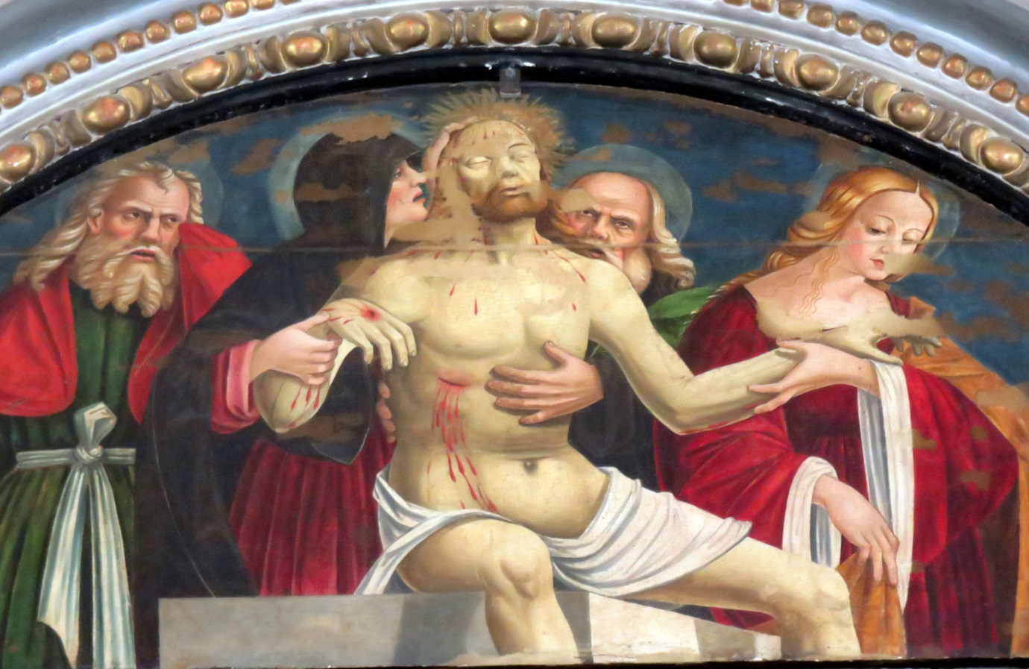
VEGLIA PASQUALE IN RESURRECTIONE DOMINI

Liturgia della Luce
In mezzo alle tenebre che avvolgono la terra, la luce del Cristo Risorto genera una speranza inattesa.
Non sarà la morte a proferire l’ultima parola.
Seguendo Cristo luce del mondo potremo raggiungere la pienezza e la gioia dell’eternità.

Liturgia della Parola
Ascolteremo una Parola antica, ma sempre nuova e sempre viva. Essa racconta gli eventi fondamentali della nostra salvezza. Le infedeltà degli uomini non hanno fatto desistere Dio dal suo progetto d’amore. Ognuno di noi è dentro la storia di salvezza che viene narrata.

Liturgia battesimale
Al fonte battesimale ogni uomo può attingere l’acqua viva che disseta e vince l’arsura, che ristora chi è sfiduciato, che risana e comunica la vita stessa di Dio. È quest’acqua che ci ha trasformato in creature nuove: figli di Dio, redenti dal sangue di Cristo, abitati dalla presenza dello Spirito.

Preghiera dei Fedeli
Al Padre che dopo i giorni della passione squarcia il buio di questa notte con la luce che risplende nel volto del Cristo Risorto ridestando nei nostri cuori la speranza innalziamo fiduciosi la nostra preghiera.
R./ Ascoltaci, o Signore!

Ridesta la speranza della Chiesa: la gioia di questa notte trasfiguri i volti e i cuori dei discepoli di Gesù, li strappi alla mediocrità e li lanci nell’avventura della missione per trasmettere a tutti rinnovato entusiasmo, preghiamo.

Ridesta la speranza dei giovani in un futuro migliore: suscita in loro generosità e spirito di servizio perché impegnino le loro energie e risorse per la costruzione della civiltà dell’amore, preghiamo.

Ridesta la speranza in coloro che recano le ferite dell’abbandono, dell’angoscia, della sofferenza: squarcia l’oscurità che li avvolge con le parole e i gesti d’amore, preghiamo.

Ridesta la speranza in tutti coloro che si sentono amareggiati e scoraggiati, delusi e frustrati: accendi in loro un fuoco nuovo, rendi solido e tenace il loro impegno, preghiamo.

Signore Gesù, morto per la nostra salvezza e risorto dall’amore del Padre, affidiamo a te le preghiere della Chiesa tua sposa, perché il Padre ci accolga alla sua presenza e la potenza dello Spirito dia compimento alle nostre suppliche. Tu che vivi e regni nei secoli dei secoli.
Amen.

Liturgia Eucaristica
Il Signore Crocifisso e Risorto ci raduna ora attorno alla mensa. Li possiamo incontrarlo e riconoscerlo mentre spezza il pane per noi. Li partecipiamo al mistero dell’amore che si offre e si dona fino in fondo. Li noi pellegrini troveremo la forza per riprendere il cammino verso la dimora eterna.

Benedizione

Vedi Messale.
DOMENICA DI PASQUA

Aspersione con l’acqua
Fratelli e sorelle, il Signore Gesù è veramente risorto.
Colui che abbiamo adorato appeso alla croce per la nostra redenzione, è risorto dai morti.
Facciamo nostra l’esperienza dei discepoli che incontrarono il Cristo risorto: il volto luminoso del Crocifisso Risorto appare anche a noi, ci dona la pace, ci apre alla scoperta della verità della Scrittura e condivide con noi la mensa della eucaristia.
All’inizio di questa celebrazione preghiamo Dio di rinnovare in noi la grazia del Battesimo, affinché incontriamo Gesù, Crocifisso e Risorto, con i nostri cuori purificati.

Il sacerdote asperge l’assemblea con l’acqua benedetta nella veglia pasquale mentre si canta un canto adatto.
Terminata l’aspersione il sacerdote conclude dicendo:

Dio onnipotente ci purifichi dai peccati, e per questa celebrazione dell’Eucaristia ci renda degni di partecipare alla mensa del suo regno.
Amen.

Preghiera dei fedeli
Cristo, nostra speranza, è risorto: in lui trova compimento ogni nostro desiderio di vita piena, ogni attesa di pace, di giustizia e di verità. Stupiti e riconoscenti, per suo mezzo presentiamo al Padre le nostre necessità.
R./Ascoltaci o Signore!

1. Nella risurrezione di Gesù tuo Figlio, Tu hai manifestato che l’amore è più forte della morte; donaci di credere all’amore e di viverlo ogni giorno in un servizio gratuito e disinteressato verso i fratelli, preghiamo.

2. Nella risurrezione di Gesù tuo Figlio, Tu hai portato nel mondo la speranza; ricordati di tutti gli uomini che faticano a vivere, sostieni coloro che vacillano, consola con la Parola coloro che sono presi dallo sconforto e dallo scoraggiamento, preghiamo.

3. Nella risurrezione di Gesù tuo Figlio, Tu hai dato un fondamento saldo alla nostra fede; rendici capaci di testimoniarla con entusiasmo e passione nella compagnia degli uomini, preghiamo.

4. Nella risurrezione di Gesù tuo Figlio, Tu hai dato un senso nuovo al vivere e al morire; accogli nell’abbraccio del tuo amore ogni uomo che muore e donagli la vita che non conosce tramonto, preghiamo.

5. Nella risurrezione di Gesù tuo Figlio, Tu fai traboccare di gioia la terra; fa che questa gioia ci faccia camminare in novità di vita, protesi verso la realtà del cielo, preghiamo.

O Padre, che nella risurrezione del tuo Figlio dissolvi ogni paura e rendi possibile ciò che il nostro cuore non osa sperare, ascolta ed esaudisci la nostra preghiera. Per Cristo nostro Signore.

Benedizione solenne

APPENDICE

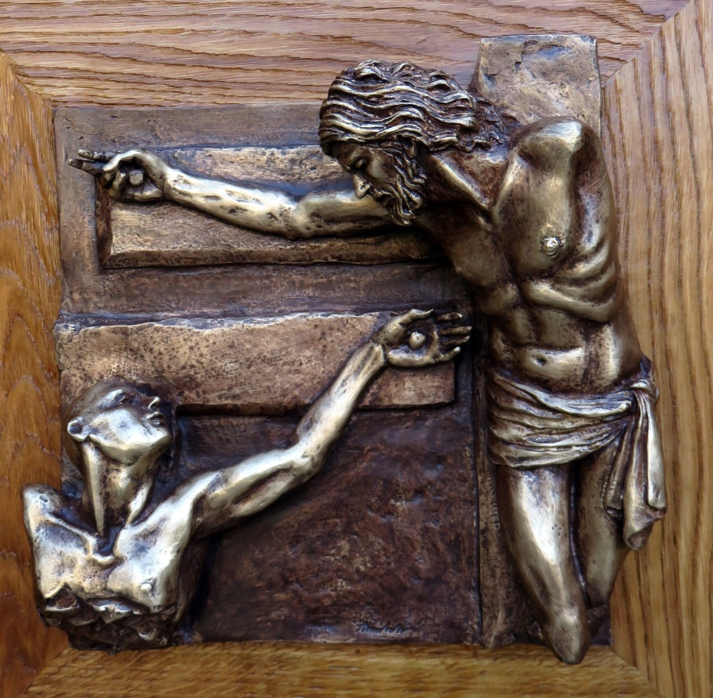
ALLEGATO N. 1

CELEBRAZIONE PENITENZIALE
(suggerita per le celebrazioni penitenziali vicariali)
MISERICORDIOSI COME IL PADRE (cfr Lc 6,36)
RITI INIZIALI
Canto
Se tu m’accogli Padre buono
-Se tu mi accogli, Padre buono, prima che venga sera; se tu mi doni il tuo perdono, avrò la pace vera: ti chiamerò, mio Salvatore, e tornerò, Gesù, con te.
-Se nell’angoscia più profonda, quando il nemico assale; se la tua grazia mi circonda, non temerò alcun male: t’invocherò, mio Redentore, e resterò sempre con te.
Saluto e monizione
Nel nome del Padre e del Figlio e dello Spirito Santo.
Amen.
La grazia e la pace di Dio nostro Padre, lento all’ira e ricco di amore e fedeltà,sia con tutti voi.
E con il tuo spirito
“Vi supplichiamo in nome di Cristo: lasciatevi riconciliare con Dio”. Vogliamo accogliere questo invito accorato dell’Apostolo Paolo celebrando il sacramento della Riconciliazione, per sperimentare quanto la misericordia del Padre è più grande del nostro peccato. Apriamo il cuore alla speranza di essere amati per sempre nonostante il limite del nostro peccato.
Orazione
Preghiamo.
O Dio che riveli la tua onnipotenza soprattutto con la misericordia e il perdono, effondi su di noi la tua grazia e il tuo amore; cancella le nostre colpe, rinnovaci dal profondo del cuore e fa di noi la tua eredità. Tu che vivi e regni nei secoli dei secoli.
Amen.
LITURGIA DELLA PAROLA
Prima lettura
Gioiele 2, 12-18
Salmo Responsoriale
Salmo 86
Rit.: Misericordias Domini in aeternum cantabo.
Canto al Vangelo
Il Signore è la luce che vince la notte. Gloria! Gloria! Cantiamo al Signore! Gloria! Gloria! Cantiamo al Signore! Il Signore è la grazia che vince il peccato. È l’amore che vince il peccato
Vangelo
Vangelo secondo Luca 6,36-38
Omelia
Invocazioni di Perdono
Fratelli la misericordia di Dio è senza limiti; Egli ci ha amati per primo e ci libera dal peccato per i meriti del Cristo suo Figlio. A Lui innalziamo la nostra supplica di perdono.
Rit: Kyrie eleison. Oppure: Rit: Signore, pietà.
Signore che sei misericordia senza limiti, guarda la nostra condizione di miseria e abbi pietà di noi. R.
Signore lento all’ira e grande nell’amore, trattieni la nostra collera, rivestici di pazienza e benevolenza e abbi pietà di noi. R.
Signore Dio fedele alle tue promesse, ricordati di noi tua eredità, dimentica le nostre infedeltà e abbi pietà di noi. R.
Signore soltanto i tuoi giudizi sono veri e giusti, perché tu solo conosci i segreti del cuore; perdona i nostri giudizi duri e impietosi e abbi pietà di noi. R.
Signore che sei venuto non a condannare, ma a salvare il mondo, perdona le nostre condanne affrettate e sommarie e abbi pietà di noi. R.
Signore tu perdoni molto a chi molto ama, liberaci dalle nostre grettezze e chiusure del cuore e abbi pietà di noi. R.
Signore che ami chi dona con gioia, perdona il nostro egoismo, le nostre incapacità a riconoscerti e servirti nei fratelli e abbi pietà di noi. R.

Tu, Signore, sei nostro Padre e noi ci chiamiamo e siamo tuoi figli. A te ci rivolgiamo con la preghiera che il tuo Figlio Gesù ci ha insegnato; rivestici della tua misericordia e insegnaci ad essere misericordiosi e disponibili al perdono come sei tu, o Padre:
Padre nostro
Padre santo, a Mosè che ha chiesto di vedere la tua gloria, tu ti sei mostrato Misericordia e Tenerezza, Amore che perdona; guarda il nostro desiderio di conversione, crea in noi un cuore nuovo, rinnova in noi uno spirito saldo che ti lodi e ti magnifichi in eterno perché tu sei un Dio compassionevole che conserva il suo amore e la sua fedeltà per mille generazioni; un Dio che perdona la colpa, la trasgressione e il peccato. Tu che vivi e regni nei secoli dei secoli.
Amen.
Confessioni individuali
Ringraziamento Cfr Sal 136
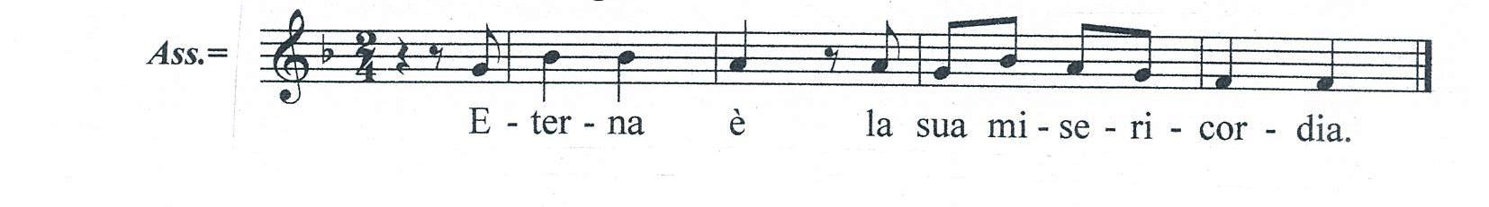
Rit./

Dopo il canto di lode, il sacerdote così conclude:
Dio onnipotente e misericordioso, che in modo mirabile hai creato l'uomo e in modo più mirabile l'hai redento, tu non abbandoni il peccatore, ma lo cerchi con amore di Padre. Nella passione del tuo Figlio hai vinto il peccato e la morte e nella sua risurrezione ci hai ridato la vita e la gioia. Tu hai effuso nei nostri cuori lo Spirito Santo, per farci tuoi figli ed eredi; tu sempre ci rinnovi con i sacramenti di salvezza, perché, liberati dalla schiavitù del peccato, siamo trasformati di giorno in giorno nell'immagine del tuo diletto Figlio. Noi ti lodiamo e ti benediciamo, Signore, in comunione con tutta la Chiesa, per queste meraviglie della tua misericordia, e con la parola, il cuore e le opere innalziamo a te un canto nuovo. A te gloria, o Padre, per Cristo, nello Spirito Santo, ora e nei secoli eterni. Amen.
Benedizione
Il Signore guidi i vostri cuori nell'amore di Dio e nella pazienza del Cristo.
Amen.
Possiate sempre camminare nella vita nuova e piacere in tutto al Signore.
Amen.
E la benedizione di Dio onnipotente, Padre e Figlio e Spirito Santo, discenda su di voi, e con voi rimanga sempre.
Amen.
Il Signore vi ha perdonato. Andate in pace.
Rendiamo grazie a Dio.

ALLEGATO N. 2

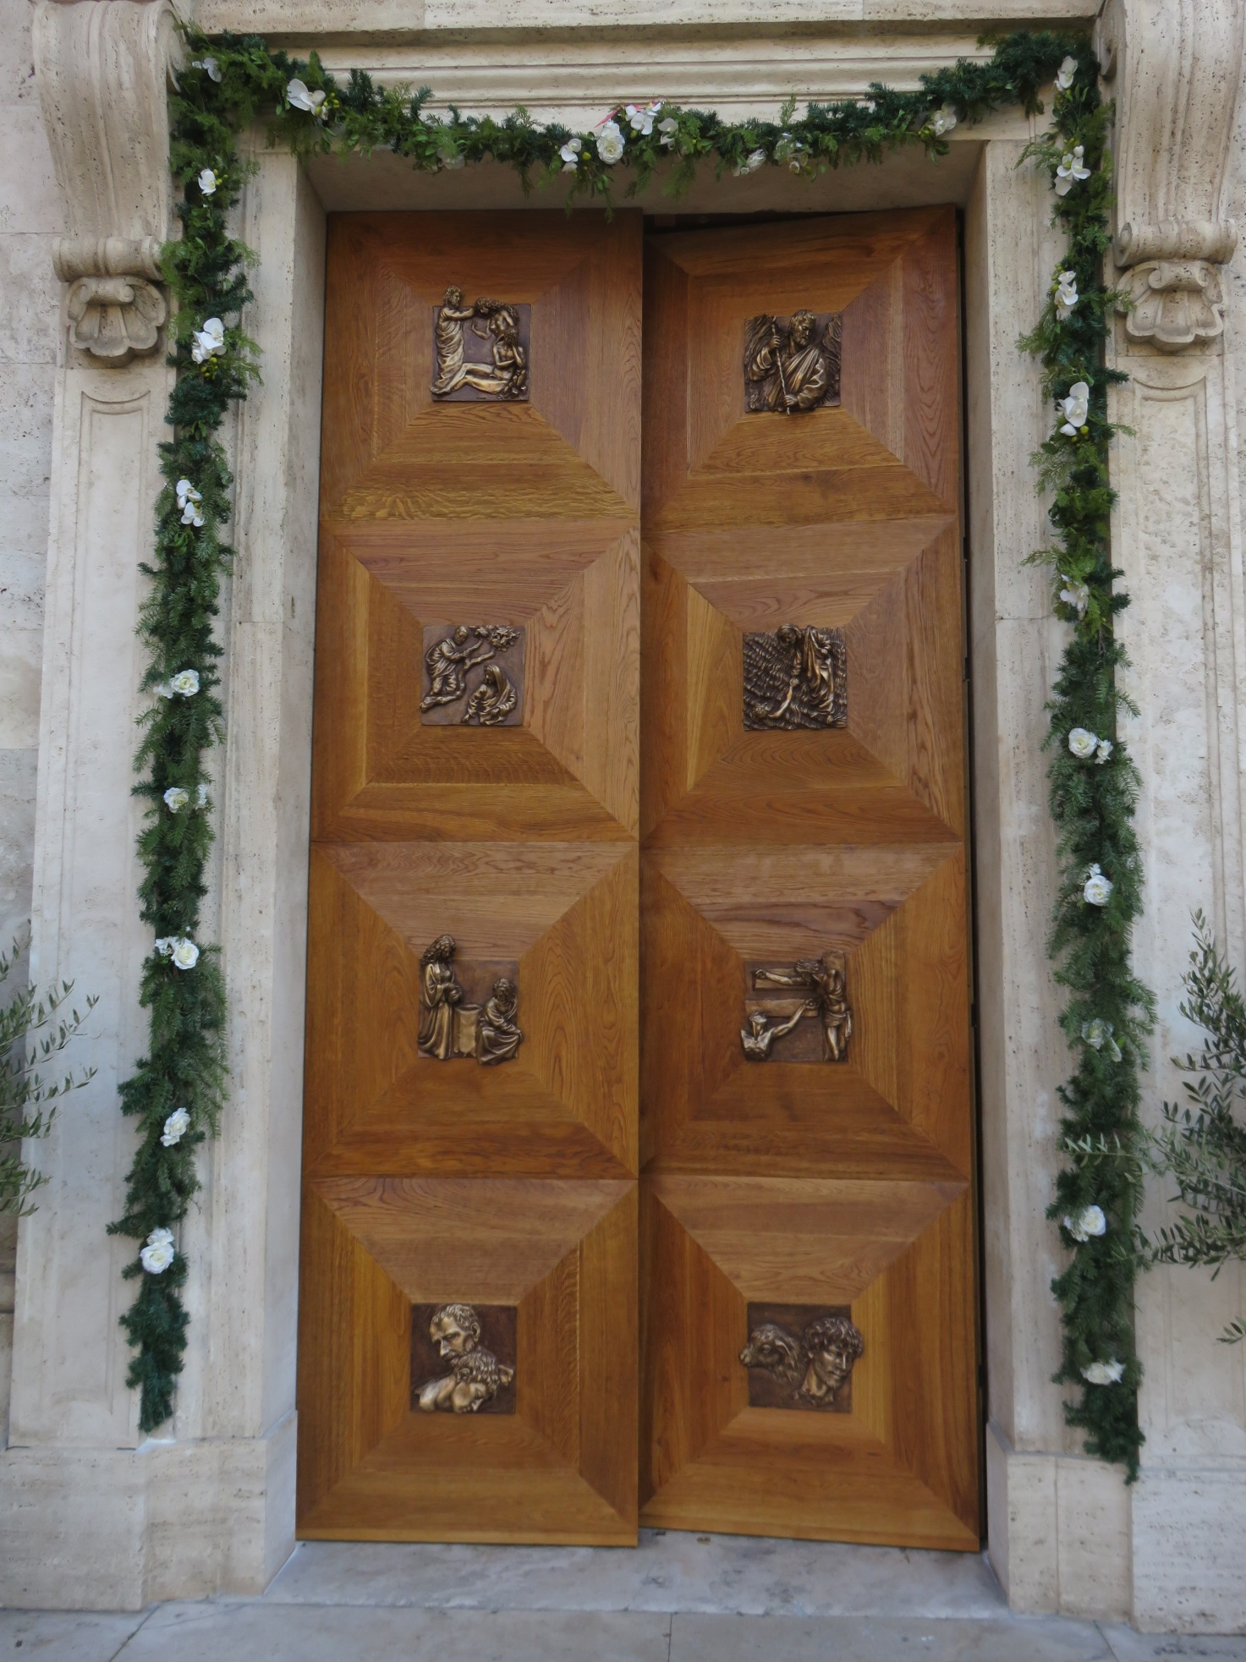

ESAME DI COSCIENZA

- La Creazione dell’uomo e della donna
E Dio creò l'uomo a sua immagine… Dio vide quanto aveva fatto, ed ecco, era cosa molto buona. (Gen 1, 27.31)
Mi viene da pensare che ai tuoi occhi non valgo nulla, che in me non c’è niente di buono. Tu invece, che sai tutto di me, mi guardi e vedi la mia bellezza.
Ti ringrazio, Signore, per la mia vita…

- Mosè
Mosè stese la mano sul mare. E il Signore durante tutta la notte risospinse il mare con un forte vento d'oriente, rendendolo asciutto; le acque si divisero. Gli Israeliti entrarono nel mare sull'asciutto, mentre le acque erano per loro un muro a destra e a sinistra. (Es 14, 21-22)
Mi sembra che non ti importi niente dei miei problemi e che mi lasci solo, disperato. Tu invece fatichi per me, mi indichi una strada di libertà per salvarmi.
Provo a riconoscere, Signore, ciò che fai nella mia vita…

- La Samaritana
Gesù dunque, affaticato per il viaggio, sedeva presso il pozzo. Era circa mezzogiorno. Giunge una donna samaritana ad attingere acqua. Le dice Gesù: "Dammi da bere". (Gv 4, 6-7)
A volte penso che tu non possa capirmi, perché tu sei Dio, non hai bisogno di niente e neanche di me. E continuo a vivere come se Tu non ci fossi. Tu invece hai voluto conoscere la mia stessa debolezza.
Cerco di conoscerti, Gesù, per come sei veramente…

- Zaccheo
Quando giunse sul luogo, Gesù alzò lo sguardo e gli disse: "Zaccheo, scendi subito, perché oggi devo fermarmi a casa tua". Scese in fretta e lo accolse pieno di gioia. (Lc 19, 5-6)
Vorrei osservarti da lontano, capire se mi conviene davvero avere a che fare con Te. Tu invece mi vieni incontro, entri nella mia vita, mi chiedi di accoglierti oggi.
Oggi, Signore, provo a prendere una decisione per accettare il tuo invito…

- Pietro salvato dalle acque
Vedendo che il vento era forte, Pietro s'impaurì e, cominciando ad affondare, gridò: "Signore, salvami!". E subito Gesù tese la mano, lo afferrò e gli disse: "Uomo di poca fede, perché hai dubitato?". (Mt 14, 30-31)
Quando ho paura mi dimentico di Te, quando essere tuo discepolo non mi preserva dai problemi dubito che Tu sia con me. Tu, invece, sei pronto al mio grido.
Signore Gesù, desidero ancora a fidarmi del tuo amore per me…

- Il Padre misericordioso
Si alzò e tornò da suo padre. Quando era ancora lontano, suo padre lo vide, ebbe compassione, gli corse incontro, gli si gettò al collo e lo baciò. (Lc 15, 20)
Mi ritrovo a pensare che non potrò mai meritare il tuo amore. Tu invece non desideri altro che offrirmi il tuo perdono e farmi rivivere.
Voglio lasciarmi perdonare da te, Signore… Anche io ti corro incontro…

- Il Ladrone pentito
E disse: "Gesù, ricòrdati di me quando entrerai nel tuo regno". Gli rispose: "In verità io ti dico: oggi con me sarai nel paradiso". (Lc 23,42-43)
A volte credo di aver fatto troppo male nella mia vita, troppi sbagli irrimediabili. Tu invece, Signore, non pretendi nulla da me, mi chiedi solo di accettare il tuo amore gratuito.
Comincio a guardare ogni uomo come amato da Te, degno della tua salvezza, come me…

- Il Buon Pastore
Io sono il buon pastore. Il buon pastore dà la propria vita per le pecore. (Gv 10,11)
Talvolta vivo come se tu fossi un padrone pronto a dominarmi. Tu invece, Signore, sei colui che serve ogni uomo. La tua bellezza è nella cura che hai per me. La tua vita è per me.
Donami, Signore, di accogliere il tuo amore smisurato… Voglio lasciarmi salvare da te…

ALLEGATO N. 3
LITURGIA PENITENZIALE PER LE FAMIGLIE
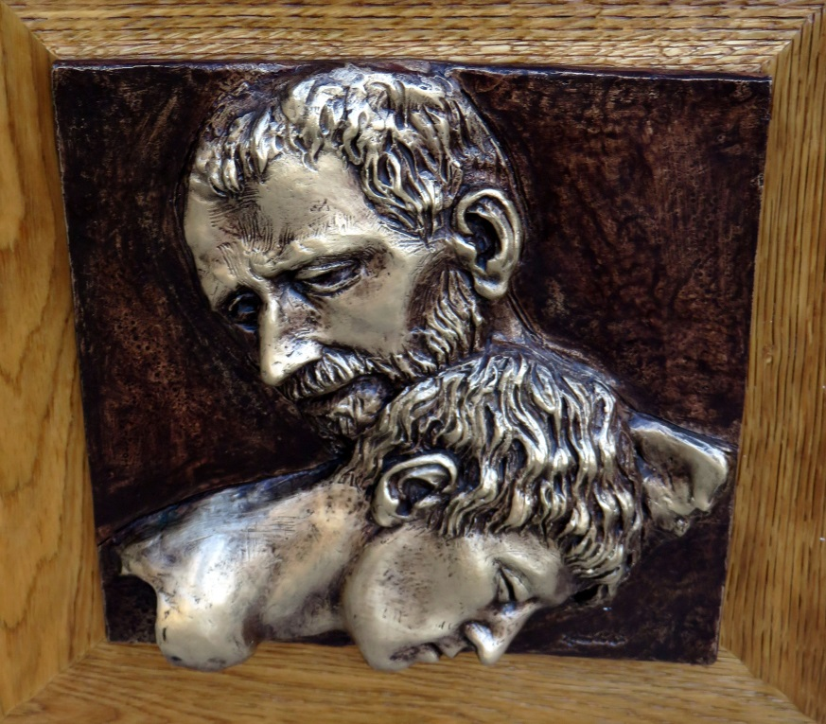
RITI INIZIALI
CANTO: Purificami o Signore (o altro).

SALUTO
Nel nome del Padre, del Figlio e dello Spirito Santo. R. Amen.
La grazia, la misericordia e la pace di Dio nostro Padre e di Gesù Cristo nostro Salvatore
sia con tutti voi. R. E con il tuo spirito.
Quindi il sacerdote, secondo l’opportunità, rivolge una breve esortazione sul significato e l'importanza della celebrazione, e ne espone lo svolgimento.
ORAZIONE
Padre di misericordia e Dio di ogni consolazione, che non vuoi la morte, ma la conversione dei peccatori, soccorri il tuo popolo, perché torni a te e viva. Donaci di ascoltare la tua voce e di confessare i nostri peccati; fa' che riconoscenti per il tuo perdono testimoniamo la tua verità e progrediamo in tutto e sempre nell'adesione al Cristo tuo Figlio, che vive e regna nei secoli dei secoli. R. Amen.
LITURGIA DELLA PAROLA
CANTO AL VANGELO Cfr. Lc 15, 18
R. Lode e onore a te, Signore Gesù Mi alzerò, andrò da mio Padre e gli dirò: Padre, ho peccato verso il Cielo e davanti a. R Lode e onore a te, Signore Gesù
Dal Vangelo secondo Luca 15, 11-32
Breve omelia
PER RIFLETTERE
Guida: Dio rivela il suo vero volto di padre, quel padre che accetta la separazione dal figlio desideroso di rincorrere nuovi ideali, senza però spezzare il filo d’amore che li unisce fin dalla nascita. Quante volte in famiglia ho sperimentato la lontananza dall’altro/a, una lontananza voluta, cercata, desiderata! E me ne sono andato: “basta, voglio starmene da solo”; “meglio soli che male accompagnati” …. poi, però, al solo ricordo di quella persona, dei momenti passati insieme, ah che nostalgia……. Eh sì, devo tornare dov’ero prima, mi manca la mia famiglia!. E pensare che avevo tutto e pensavo di non aver niente. Ho commesso un errore. Non è Dio che mi ha tolto la dignità, il suo amore, che mi ha fatto sbagliare; sono io che lasciandolo, girandogli le spalle ho perso tutto: la mia dignità di figlio, la mia umanità. La nostra umanità tende sempre all’amore, ma non ad un amore passeggero, quelli che si scrivono senza neanche tanta convinzione, no! La nostra umanità si sente completa quando raggiunge la consapevolezza di essere amata da Colui che è più grande di tutto ciò che possiamo immaginare.
- Come il figlio minore, anch’io cerco la libertà fuori dalla vita familiare?

Breve silenzio o canto

Guida: Il Padre lo accoglie senza condizioni e senza recriminazioni e non ha bisogno di tante spiegazioni. Dio si commuove di fronte all’uomo che lo cerca, apre le braccia e lo accoglie nella sua casa. Con l’avvento di una carestia il figlio sente di “avere fame” e decide di tornare per saziarsi di quell’amore che avrebbe potuto trovare solo nel cuore del genitore, consapevole che attraverso l’amore che conduce alla comprensione, troverà il perdono. Sentirsi sbagliati e bisognosi della misericordia divina ci fa prendere coscienza di quanto abbiamo bisogno della presenza, dello sguardo di nostro Padre. Perché il figlio si sente sicuro solo quando è consapevole che suo padre è lì vicino a lui e che non può essere in pericolo perché è il suo baluardo. In fondo noi siamo parte di questo Padre, veniamo da Lui, Lui ci ha voluti così come siamo e non c’è ragione che ci allontani, siamo piuttosto noi che spesso ci allontaniamo da Lui.
- Come il Padre, nelle relazioni familiari, sono capace di rispettare i tempi dell’altro? Riesco a fare il primo passo per riconciliarmi?
Breve silenzio o canto
Guida: La Parabola, nella seconda parte, è rivolta a quanti, come il figlio maggiore, vedono nell’altro solo il male commesso, da riparare soltanto con giustizia. In realtà il figlio maggiore non ha mai capito neppure il Padre, lo ha sempre visto come padrone. E’ preoccupato di se stesso. La misericordia invece è esperienza di chi sa uscire dal proprio guscio egoistico e crescere in umanità.
- Siamo mai stati da ostacolo ad un nostro fratello (moglie/marito/figli) che voleva tornare pentito ed io mi sono opposto?

RITO DELLA RICONCILIAZIONE
Il sacerdote dice :
Fratelli, confessate i vostri peccati e pregate gli uni per gli altri, per ottenere il perdono e la salvezza.
Tutti insieme:
Confesso a Dio onnipotente e a voi, fratelli, che ho molto peccato in pensieri, parole, opere e omissioni, per mia colpa, mia colpa, mia grandissima colpa. E supplico la beata sempre vergine Maria, gli angeli, i santi e voi, fratelli, di pregare per me il Signore Dio nostro.

Il sacerdote prosegue:
Riuniti in assemblea penitenziale, invochiamo con fiducia Dio fonte di ogni misericordia,
perché purifichi i nostri cuori, guarisca le nostre ferite e ci liberi da ogni colpa.
R. Perdona il tuo popolo, o Signore.
Perché il Signore ci dia la grazia di una vera penitenza, preghiamo. R.
Perché ci manifesti la sua clemenza e ci dia il condono di tutti i nostri debiti, preghiamo. R.
Perché nei nostri cuori feriti dal peccato si ravvivi la grazia del Battesimo, preghiamo. R.
Perché, salvati dalla divina misericordia, rendiamo testimonianza al nostro Salvatore, preghiamo. R.
Perché camminiamo con perseveranza nella via del Vangelo e possiamo godere un giorno la gioia della vita eterna, preghiamo. R.
Il sacerdote continua dicendo:
Ora nello spirito del Vangelo riconciliamoci fra noi e invochiamo con fede Dio Padre per ottenere il perdono dei nostri peccati.
e tutti insieme proseguono:
Padre nostro, che sei nei cieli,
sia santificato il tuo nome,
venga il tuo regno, sia fatta la tua volontà,
come in cielo così in terra.
Dacci oggi il nostro pane quotidiano,
e rimetti a noi i nostri debiti
come noi li rimettiamo ai nostri debitori,
e non ci indurre in tentazione,
ma liberaci dal male.
Il sacerdote conclude:
O Dio, che nei tuoi sacramenti
hai posto il rimedio alla nostra debolezza,
fa' che accogliamo con gioia
i frutti della redenzione
e li manifestiamo nel rinnovamento della vita.
Per Cristo nostro Signore.
R. Amen.
CONFESSIONE E ASSOLUZIONE INDIVIDUALE
PREGHIERA CONCLUSIVA DI RINGRAZIAMENTO
Padre santo,
che nella tua bontà ci hai rinnovati
a immagine del tuo Figlio,
fa' che tutta la nostra vita
diventi segno e testimonianza
del tuo amore misericordioso.
Per Cristo nostro Signore.
R. Amen.
RITO DI CONCLUSIONE
Il Signore sia con voi. R. E con il tuo spirito.
Il Signore guidi i vostri cuori nell'amore di Dio e nella pazienza del Cristo. R. Amen.

Possiate sempre camminare nella vita nuova e piacere in tutto al Signore. R. Amen.
E la benedizione di Dio onnipotente, Padre e Figlio † e Spirito Santo, discenda su di voi, e con voi rimanga sempre. R. Amen.
Quindi congeda l'assemblea:
Il Signore vi ha perdonato. Andate in pace. R. Rendiamo grazie a Dio.
Un canto conclude la celebrazione.
ALLEGATO N. 4
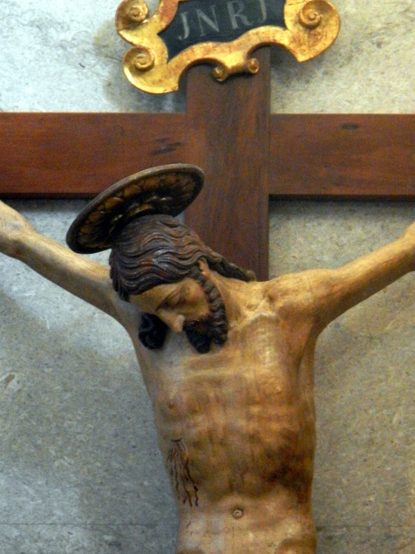
CHIESA : OASI DI MISERICORDIA
Premessa: le parabole della misericordia (Lc 15) icona della Chiesa in uscita, rilette alla luce delle tentazioni degli operatori pastorali (Evangelii Gaudium)…per una spiritualità missionaria (annuncio della salvezza a tutti, già vissuto da tanti!)
Lc 15, 1-3: pubblicani e peccatori, scribi e farisei EG 78-80: non lasciamoci rubare l’entusiasmo missionario! (individualismo, crisi d’identità, calo del fervore: analisi impietosa e profonda)
Lc 15, 4-7: la pecora smarrita EG 81-83: non lasciamoci rubare la gioia dell’evangelizzazione! (preoccupazione ossessiva del tempo personale e carenza di motivazioni adeguate: un serio esame di coscienza personale e pastorale…)
Lc 15, 8-10: la moneta perduta EG 84-86: non lasciamoci rubare la speranza! (dai profeti di sventura alle persone-anfora per dar da bere nel deserto spirituale: fede intrepida, speranza certa, carità pastorale)
Lc 15, 11- 24: il figlio più giovane EG 87-92: non lasciamoci rubare la comunità! (scoprire e trasmettere la “mistica” di vivere insieme: relazioni umane, cristiane, pastorali)
Lc 15, 25- 32: il figlio maggiore EG 93-97: non lasciamoci rubare il Vangelo! (no alla mondanità spirituale, che al posto della gloria del Signore cerca la propria: ancora analisi lucida e impietosa, per verificare la fedeltà della Chiesa al suo Sposo)
ALLEGATO N. 5

IL DIRITTO A RIMANERE NELLA PROPRIA TERRA

Papa Francesco ha lanciato ripetuti appelli ad aprire le nostre chiese e, in particolare ora, in occasione del Giubileo della Misericordia, ci indica ancora una volta la via dell'accoglienza e della carità concreta.
Le nostre Chiese sono da sempre in prima fila nel servizio, nella tutela, nell’accompagnamento dei più poveri e, di fronte al dramma dei migranti che continuano a perdere la vita lungo le diverse rotte della disperazione, il Consiglio Permanente della Conferenza Episcopale Italiana ha approvato un Vademecum con una serie di indicazioni pratiche per le Diocesi italiane circa l’accoglienza dei richiedenti asilo e rifugiati in Italia e per la solidarietà con i paesi di provenienza dei migranti.
Al punto 7 del Vademecum la CEI evidenzia che “il doveroso impegno di accoglienza non deve farci dimenticare le cause del cammino e della fuga dei migranti che arrivano nelle nostre comunità: guerre, fame, disastri ambientali, persecuzioni politiche e religiose”.
Questo sollecita la Fondazione MISSIO, la Federazione degli Organismi Cristiani Servizio Internazionale Volontario (FOCSIV) e Caritas Italiana a un lavoro unitario sia a livello nazionale sia a livello diocesano.
I tre Organismi hanno costituito un tavolo di lavoro comune e ora lanciano una campagna congiunta dal titolo “Il diritto di rimanere nella propria terra”. Attraverso le proprie realtà diocesane essi propongono alle Chiese che sono Italia di sostenere, nel corso del Giubileo della Misericordia, una o più “Microrealizzazioni Giubilari”, proprio con l’intento di tutelare il diritto fondamentale di ciascuno a vivere nella propria terra.
La campagna sarà attiva per l'intero anno giubilare mettendo a disposizione strumenti utili alla riflessione, all'azione pastorale e all'attività concreta attraverso una newsletter ad hoc e sezioni dedicate sui siti e sulle riviste dei tre Organismi.
In particolare le proposte concrete riguardano:
• sostegno a 1.000 Microrealizzazioni, proposte periodicamente a gruppi, prioritariamente localizzate nei Paesi di origine dei migranti e finalizzate a rafforzare/rilanciare il lavoro di promozione umana delle Chiese, delle ONG e dei missionari presenti sul posto;
• sostegno a micro “modulari” che sono di fatto un progetto più ampio, finalizzato a garantire non soltanto il diritto a rimanere nella propria terra, ma anche quello a una migrazione sicura;
• avvio/rilancio di gemellaggi, rapporti solidali, accoglienza, volontariato, ecc. per rafforzare legami, scambi di esperienze pastorali, relazioni che arricchiscano reciprocamente le Chiese coinvolte.
Altre iniziative “straordinarie” sono allo studio: verranno comunicate per tempo e proposte durante l’anno giubilare.
“Chi rischia la pelle su un barcone – sottolinea don Francesco Soddu, direttore di Caritas Italiana - lo fa perché viene infranto il primo e inalienabile diritto: quello di restare a casa propria. Deve però essere chiaro che mettere chi soffre nelle condizioni di restare nella propria terra vuol dire garantire risorse sufficienti per vivere, lavoro e pace”.
“La presenza di tante/i missionarie/i italiane/i nelle frontiere di questo mondo, afferma don Michele Autuoro, direttore della fondazione Missio, ci testimonia l’impegno a realizzare la Parola di Gesù “Io sono venuto perché tutti abbiano la vita e
l’abbiano in abbondanza” e ci sprona, con le parole di Papa Francesco, a “crescere in una solidarietà che deve permettere a tutti i popoli di giungere con le loro forze ad essere artefici del loro destino”
“Attraverso le 1000 microrealizzazioni abbiamo l’opportunità di far conoscere iniziative più ampie che già esistono e che saranno rinforzate attraverso queste azioni mirate e puntuali, ma soprattutto è un’opportunità per intensificare le relazioni e dialogo con le comunità locali”, mette in evidenza Gianfranco Cattai presidente della FOCSIV. “Consapevoli che lavorare per la pace”, ha detto Papa Francesco ai giovani a Bangui,” è un lavoro artigianale, che si fa con le proprie mani, con la propria vita, tutti i giorni”.

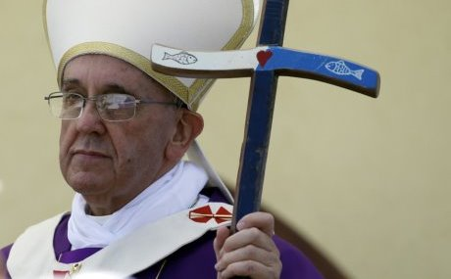

Questo Giubileo, insomma, è un momento privilegiato perché la Chiesa impari a scegliere unicamente “ciò che a Dio piace di più”. E, che cosa è che “a Dio piace di più”? Perdonare i suoi figli, aver misericordia di loro, affinché anch’essi possano a loro volta perdonare i fratelli, risplendendo come fiaccole della misericordia di Dio nel mondo. Questo è quello che a Dio piace di più. Sant’Ambrogio in un libro di teologia che aveva scritto su Adamo, prende la storia della creazione del mondo e dice che Dio ogni giorno, dopo aver fatto una cosa - la luna, il sole o gli animali – dice: “E Dio vide che questo era buono”. Ma quando ha fatto l’uomo e la donna, la Bibbia dice: “Vide che questo era molto buono”. Sant’Ambrogio si domanda: “Ma perché dice “molto buono”? Perché Dio è tanto contento dopo la creazione dell’uomo e della donna?”. Perché alla fine aveva qualcuno da perdonare. È bello questo: la gioia di Dio è perdonare, l’essere di Dio è misericordia. Per questo in quest’anno dobbiamo aprire i cuori, perché questo amore, questa gioia di Dio ci riempia tutti di questa misericordia. Il Giubileo sarà un “tempo favorevole” per la Chiesa se impareremo a scegliere “ciò che a Dio piace di più”, senza cedere alla tentazione di pensare che ci sia qualcos’altro che è più importante o prioritario. Niente è più importante di scegliere “ciò che a Dio piace di più”, cioè la sua misericordia, il suo amore, la sua tenerezza, il suo abbraccio, le sue carezze!
(Papa Francesco, udienza dicembre 2015)

